 *Année universitaire : 2022/2023*

GESTION DE BIBLIOTHEQUE

|  |
| --- |
| Rapport du mini-projet |
|  |
| IID 1  Réalisé par:  HASSNAOUI Oussama  KARKBA Oumaima  Encadré par:  Prof. ROCHD Yassir |





|  |
| --- |
| REMERCIEMENT  Nous souhaitons tout d’abord adresser nos remerciements les plus sincères à Monsieur ROCHD YASSIR, pour le soutien qu’il nous a apporté dans la matière et aussi dans la concrétisation de ce projet ingénieur qui nous sera bien utile dans notre cursus universitaire et professionnel. |
| Sommaire   1. INTRODUCTION 2. Phase: analyse détaillée 3. Dictionnaire des données 4. Graphe de dépendances fonctionnelles 5. Conception du MCD 6. Conception du MLD 7. Conception et analyse du MCT 8. Conception et analyse du MOT 9. Phase : implémentation sous SGDBR 10. Outils pour créer le site web: 11. La création des tables de données dans PhpMyAdmin 12. L’insertion dans la base de données 13. Les formulaires  les mises à jour de données : INSERT, UPDATE, DELETELes requêtes proposéesCONCLUSION |

1. INTRODUCTION

-Dans l’activité de chaque organisation, on utilise une quantité importante d’informations. Pour être utilisables pour la prise des décisions, ces informations doivent être stockées, diffusées, traitées et transformées. Le gestionnaire doit être capable de traiter l’information et la rendre utile et rentable pour l’entreprise.

Un système de gestion de bibliothèque permet de maintenir les ressources d’une bibliothèque de manière plus opérationnelle, ce qui contribuera à faire gagner du temps.

1. Phase: analyse détaillée
2. Dictionnaire des données

Il regroupe généralement l’ensemble des données utiles à sauvegarder.

Après une profonde lecture et analyse du texte proposé, on a réussi à obtenir le dictionnaire des données suivant:

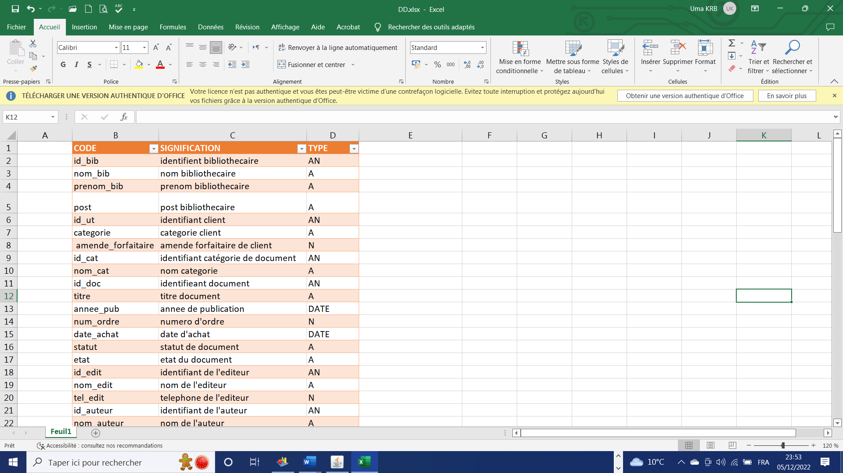

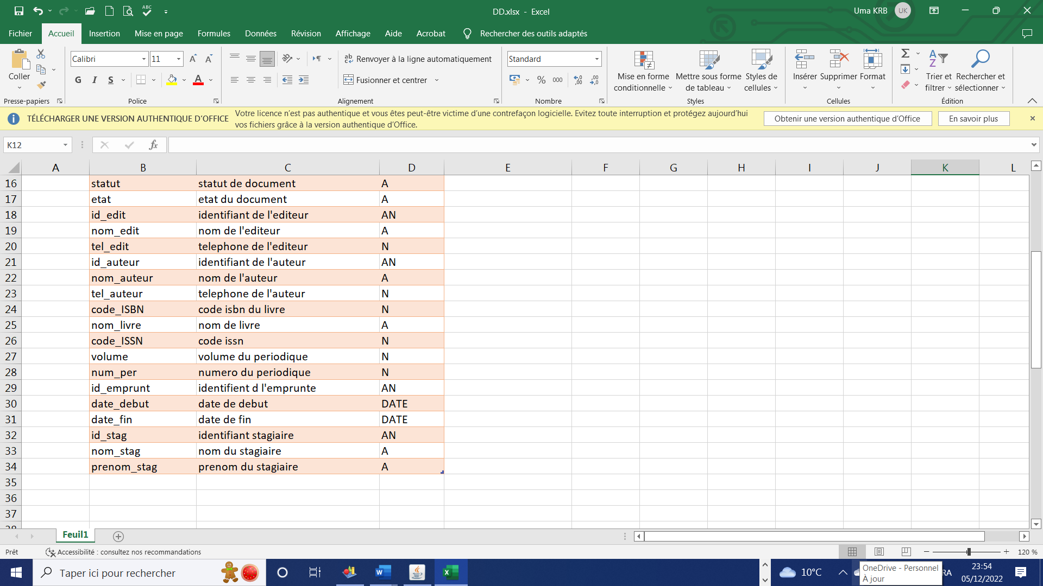

1. Graphe de dépendances fonctionnelles

Après avoir collecter les données et réaliser un dictionnaire de données convenable, il faut établir clairement et formellement, les liens sémantiques et logiques entre ces  
données.

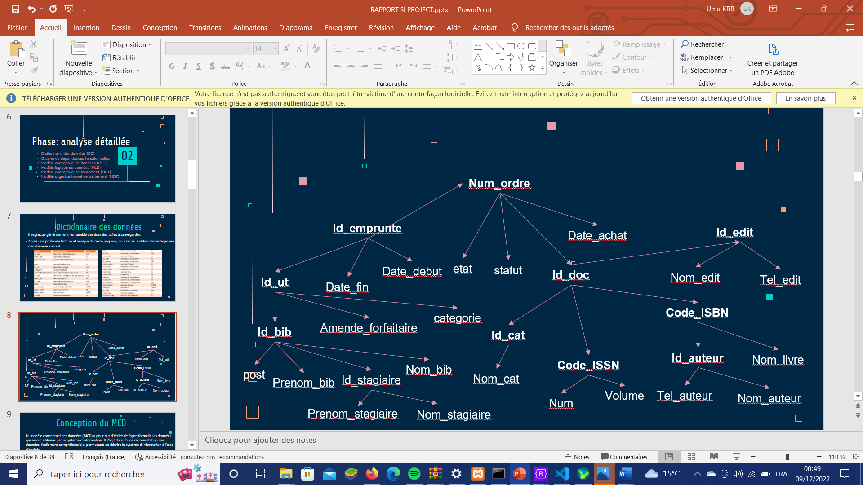

1. Conception du MCD

Le modèle conceptuel des données (MCD) a pour but d'écrire de façon formelle les données qui seront utilisées par le système d'information. Il s'agit donc d'une représentation des données, facilement compréhensible, permettant de décrire le système d'information à l'aide d'entités.

* *Les modèles conceptuels de données et traitements qu’on va proposer et discuter ont été conçus par le logiciel PowerAMC.*



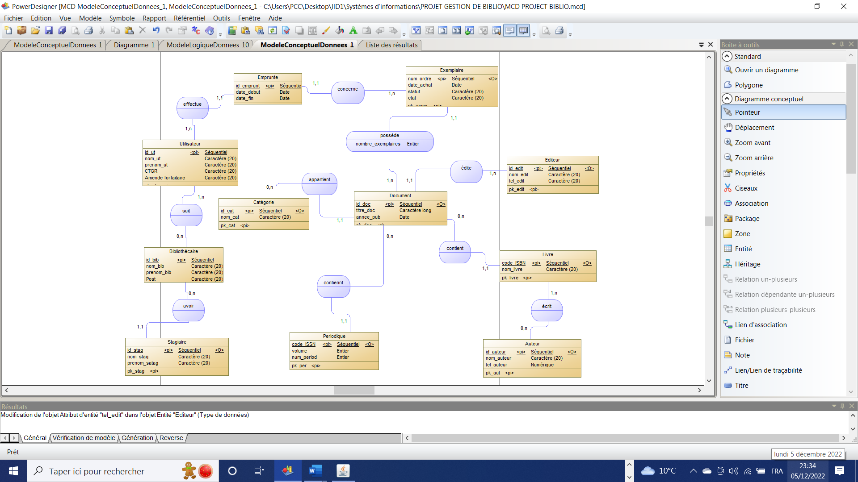

1. Conception du MLD

Le modèle logique des données (MLD), utilise essentiellement le formalisme des tables logiques. Un MLD, qui est toujours basé sur un MCD donné, contient donc toutes les informations de ce MCD, mais les représente à l'aide d'un formalisme différent qui est très adapté aux structures d'une base de données.

*Génération du MLD par le logiciel en suivant ces étapes :*

*Outils 🡪 Générer un modèle logique de données*

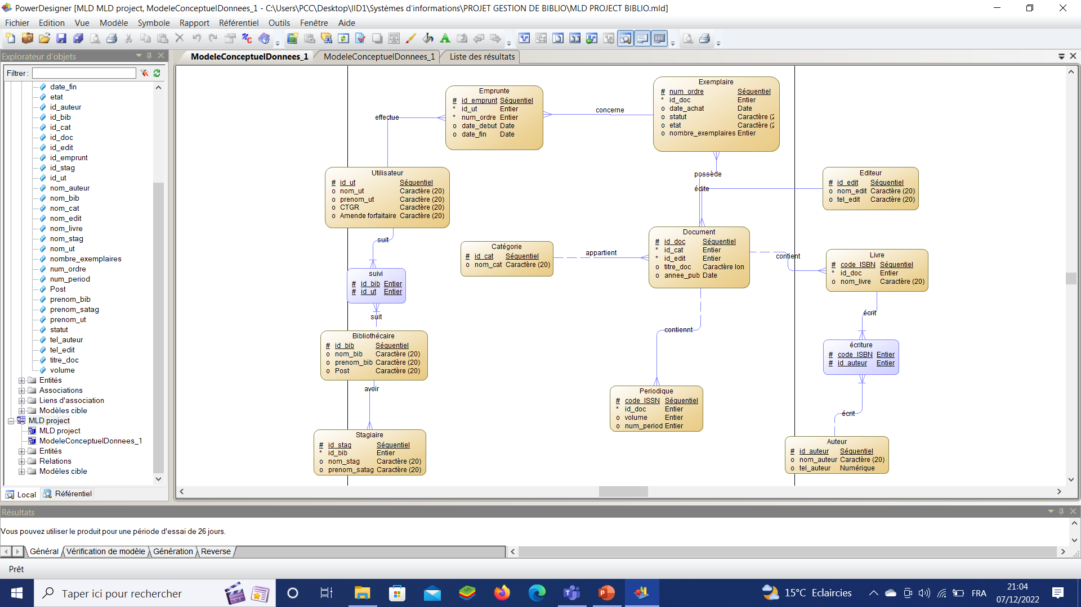

1. Conception et analyse du MCT

* Le modèle conceptuel des traitements permet de traiter la dynamique du système d'information, c'est-à-dire les opérations qui sont réalisées en fonction d'événements.
* Ce modèle permet donc de représenter de façon schématique l'activité d'un système d'information sans faire référence à des choix organisationnels ou des moyens d'exécution, c'est-à-dire qu'il permet de définir simplement ce qui doit être fait, mais il ne dit pas quand, comment ni où...

*Le MCT réalisé est suivant le traitement qu’on veut effectuer à chaque fois et qui se manifeste en:*

* *MCT pour inscription*
* *MCT pour emprunt*
* *MCT pour restitution des exemplaires*

Evènements et opérations

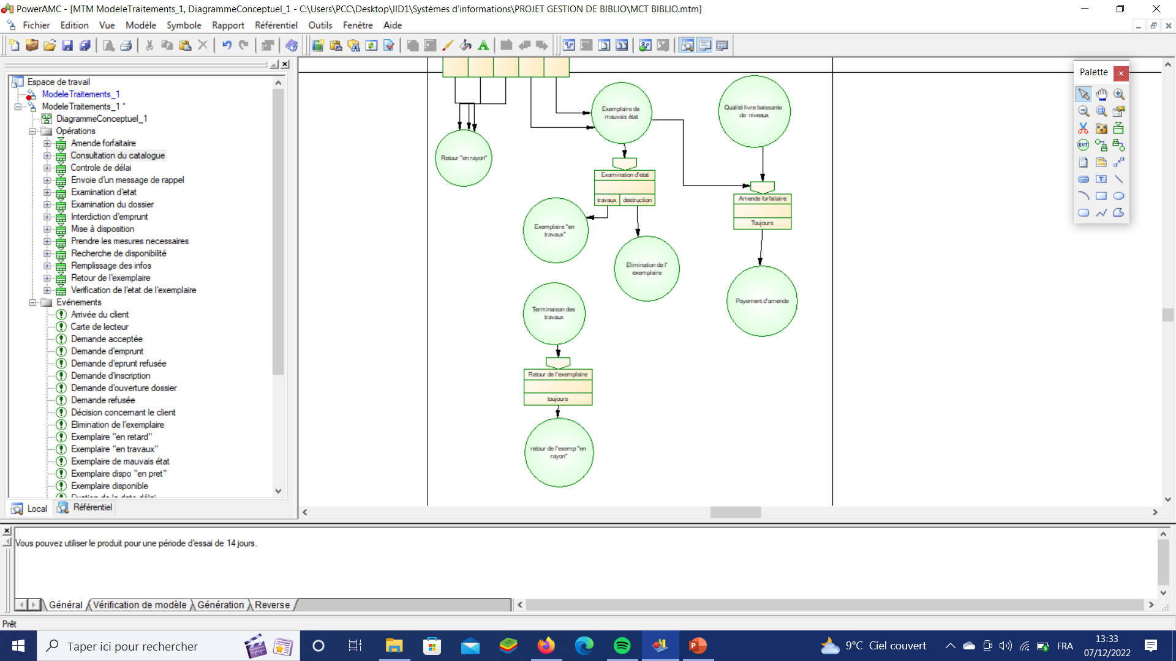

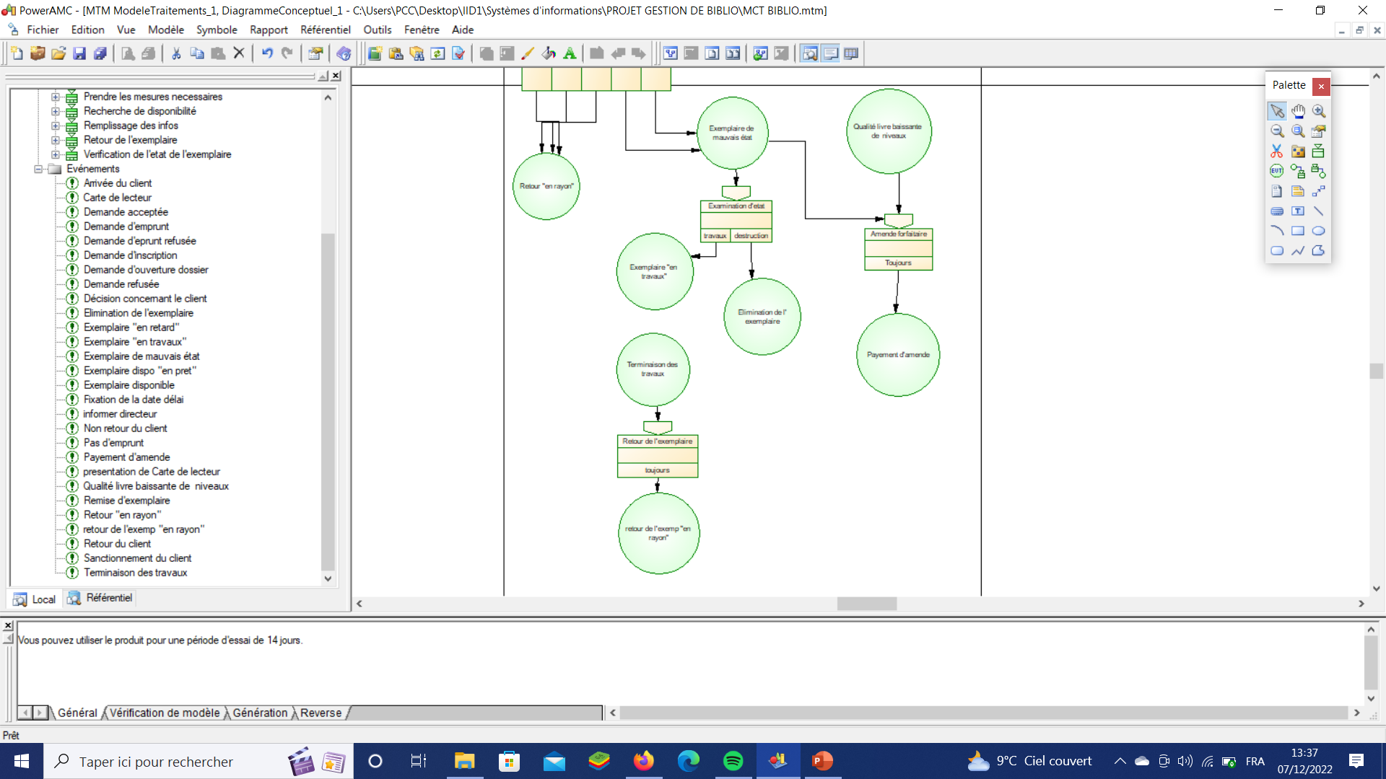

* MCT pour inscription

Les commandes « demande d’inscription » et « demande d’ouverture du dossier » seront nos événements déclencheurs .

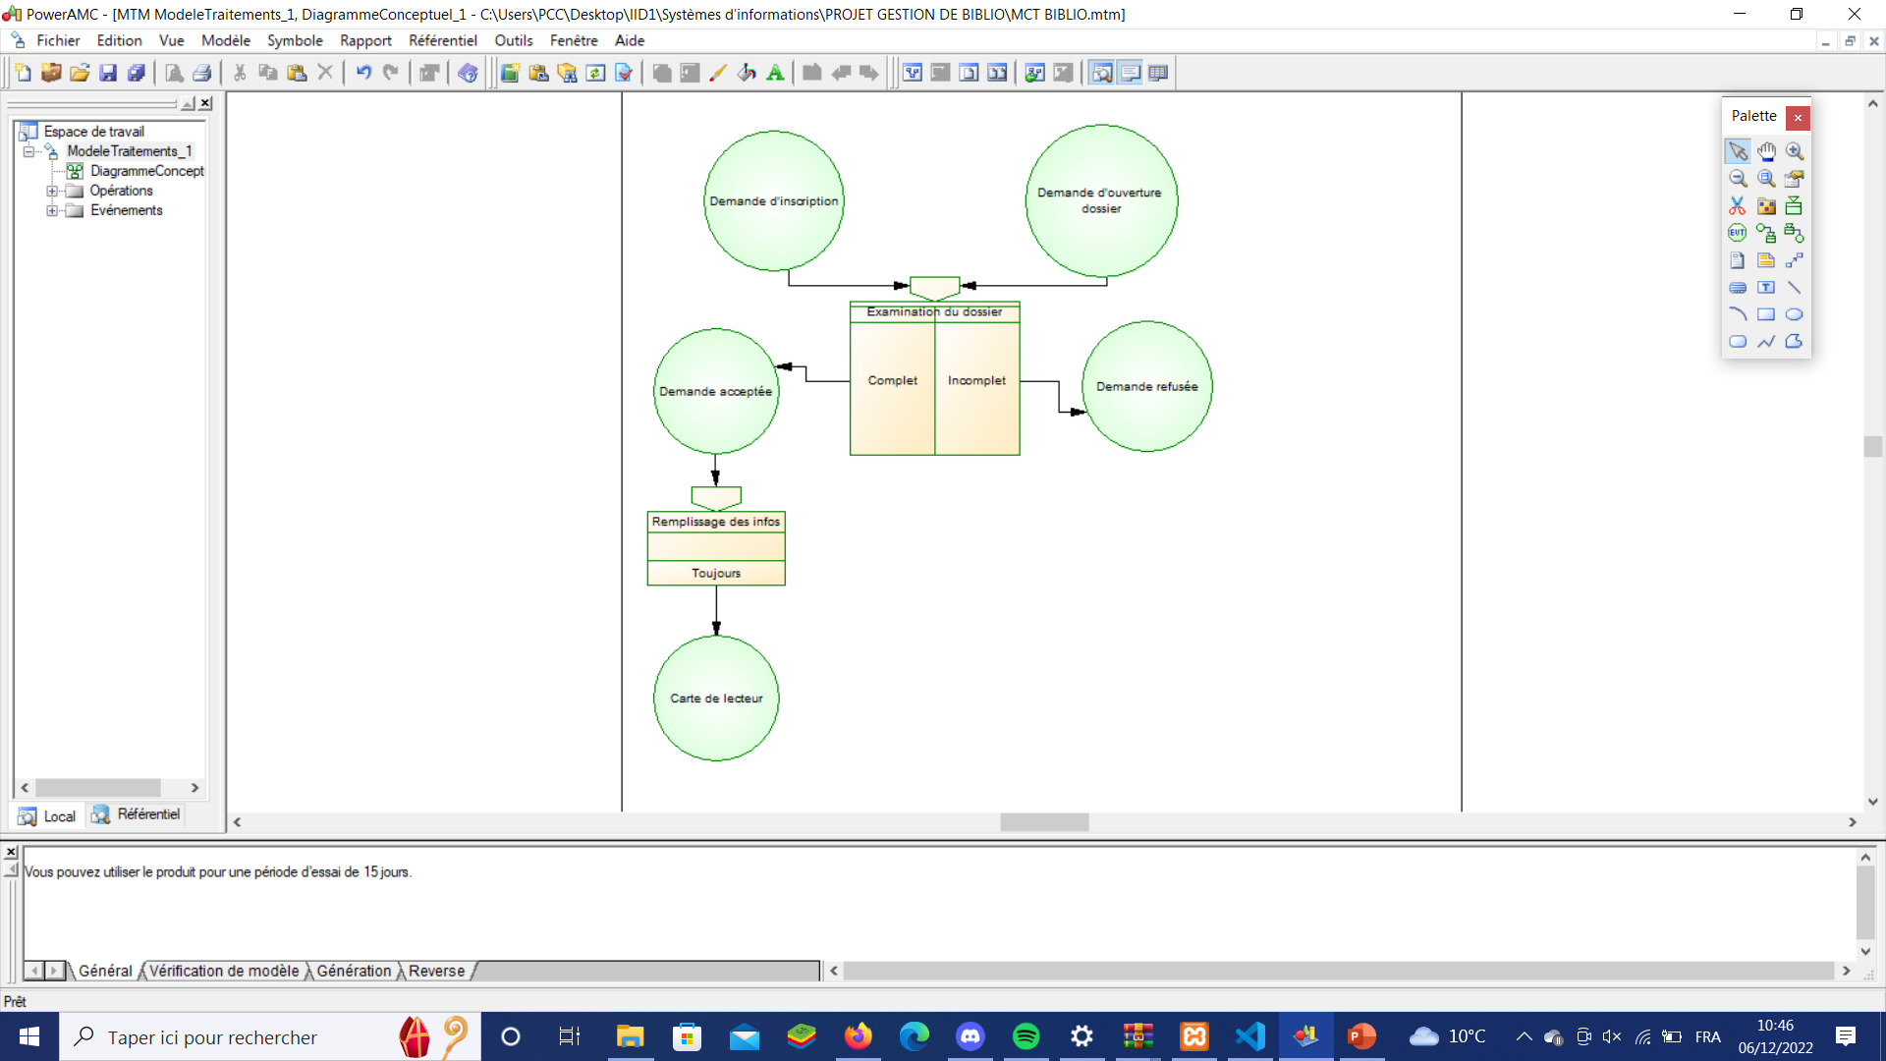

* MCT pour emprunt

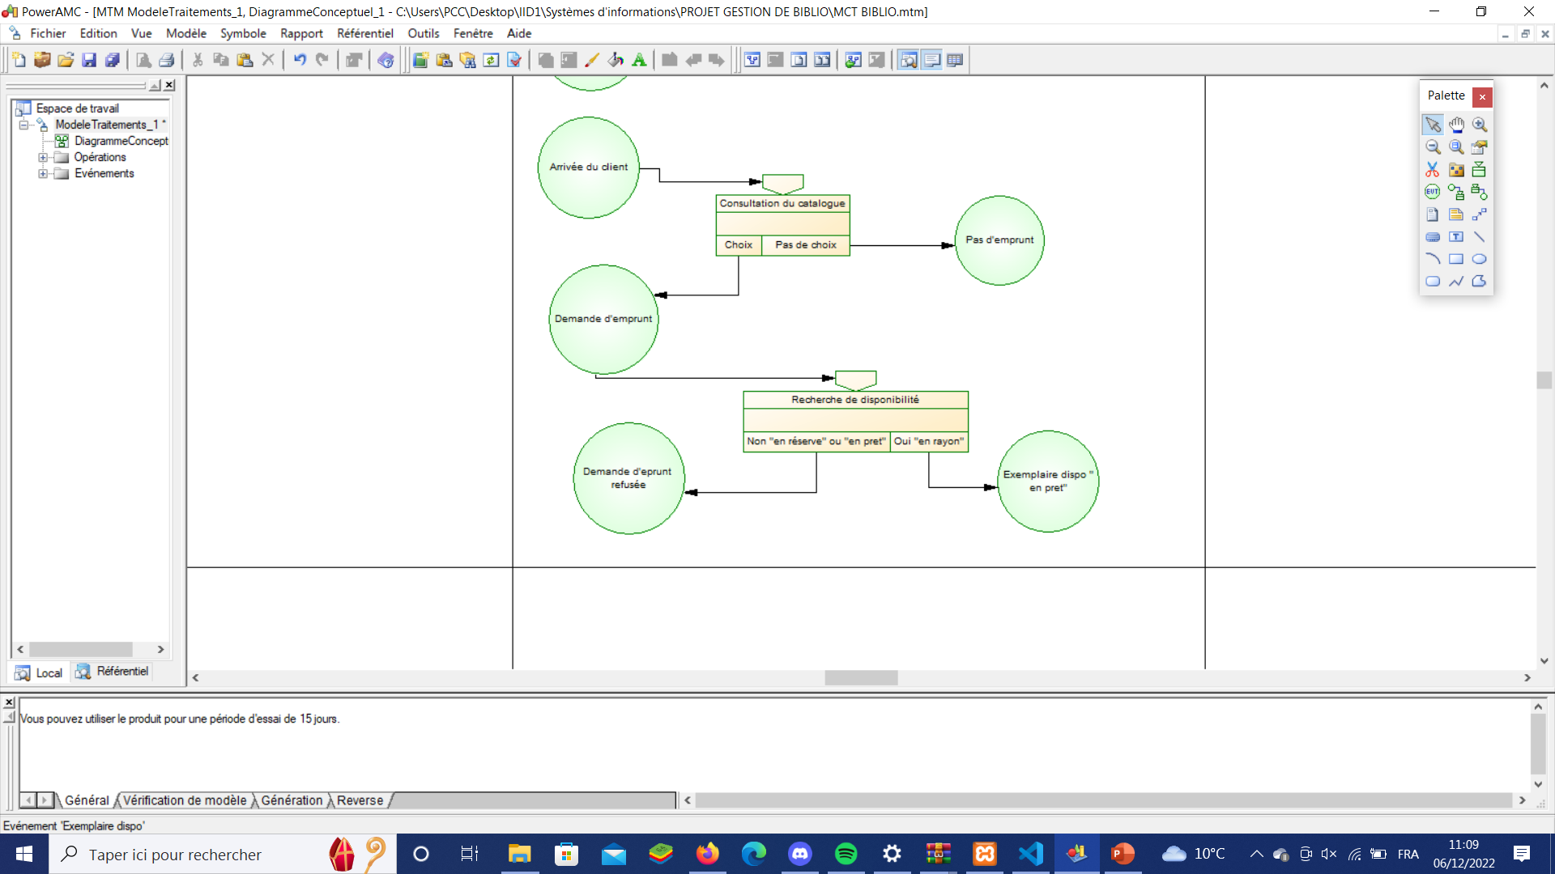

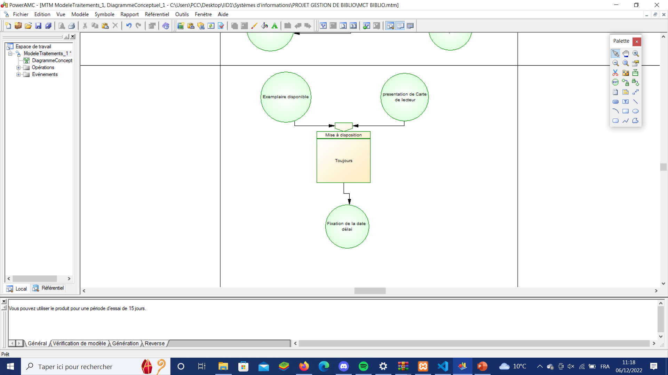

MCT pour restitution des exemplaires

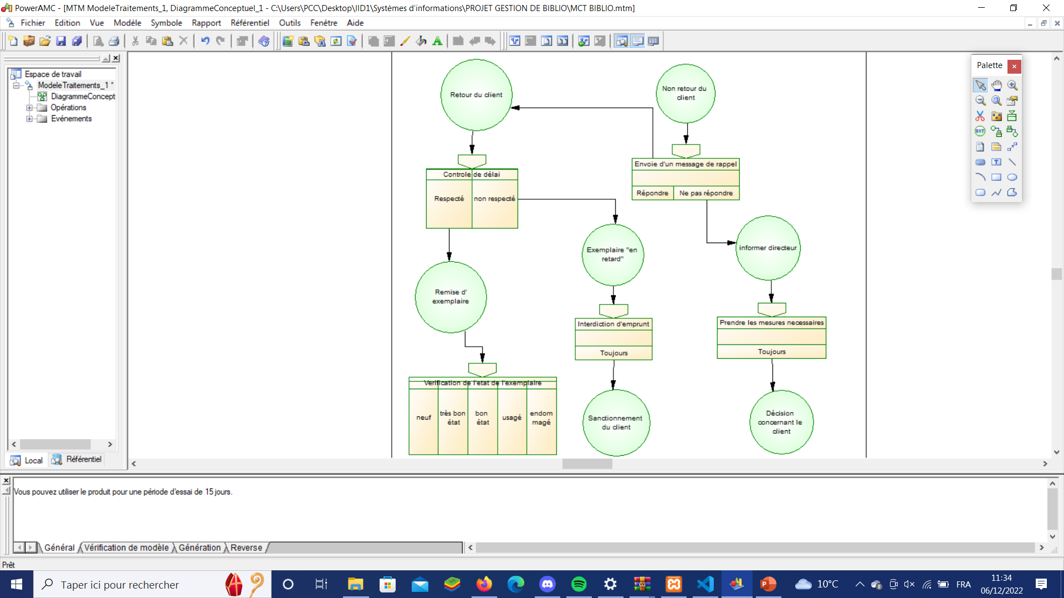

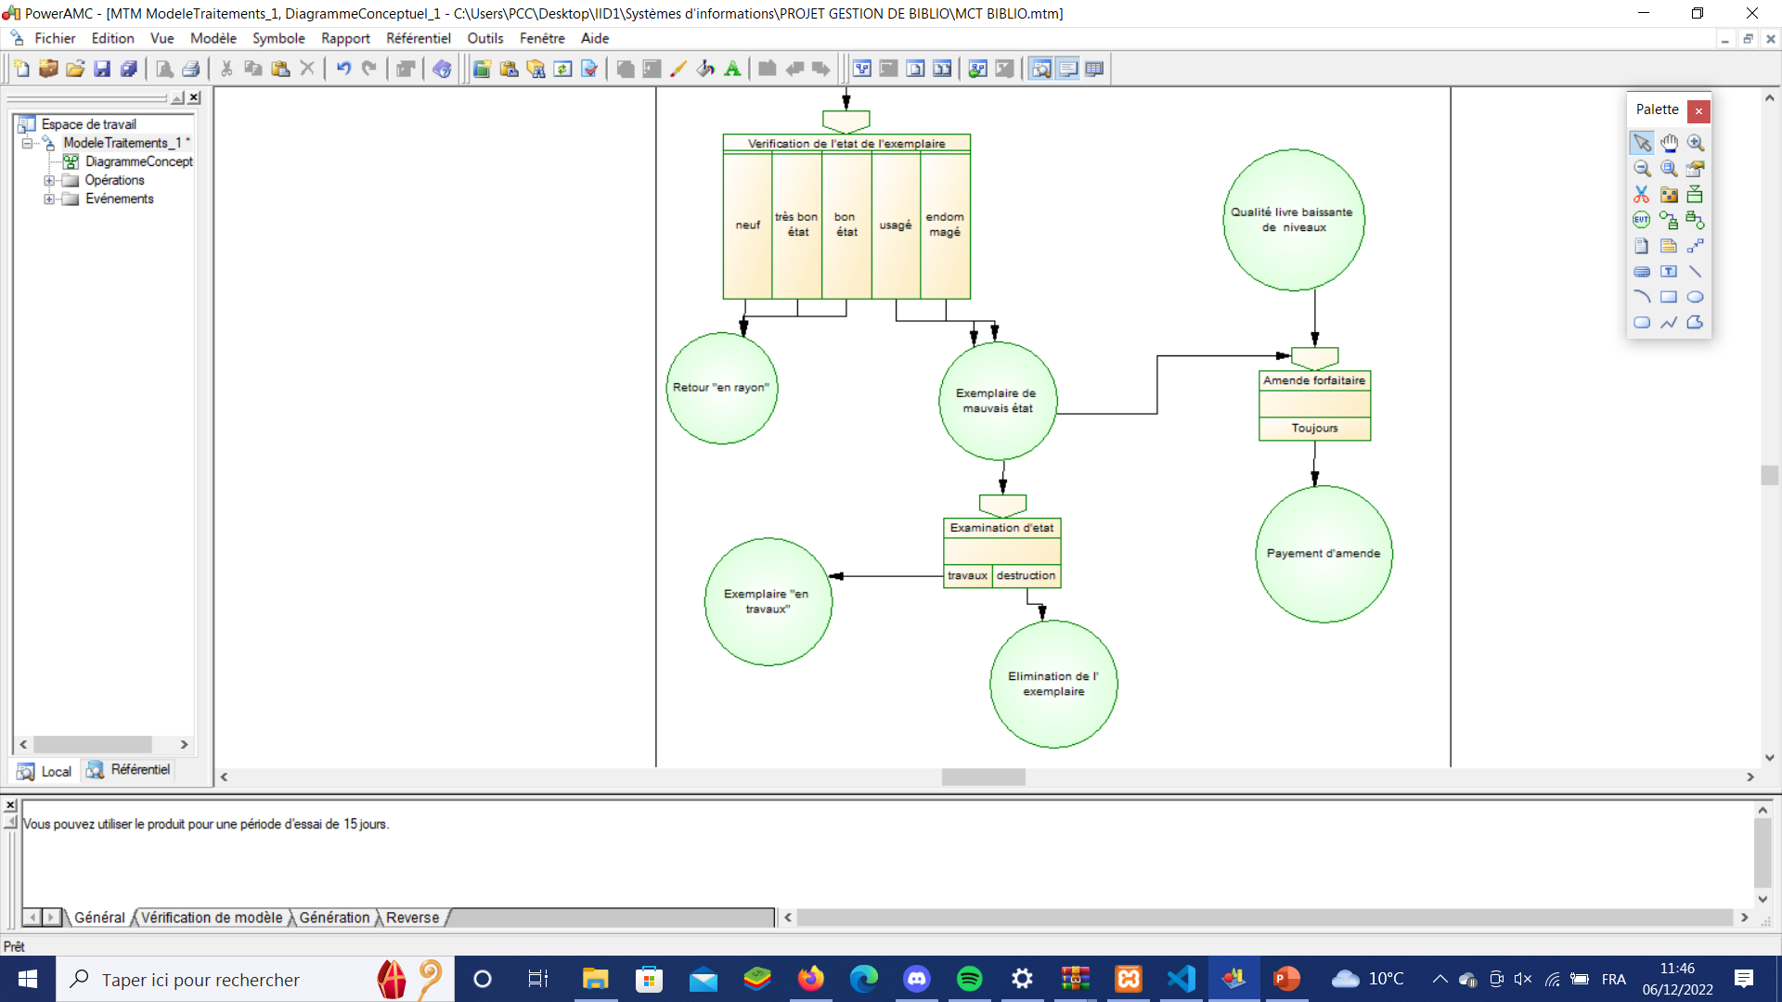

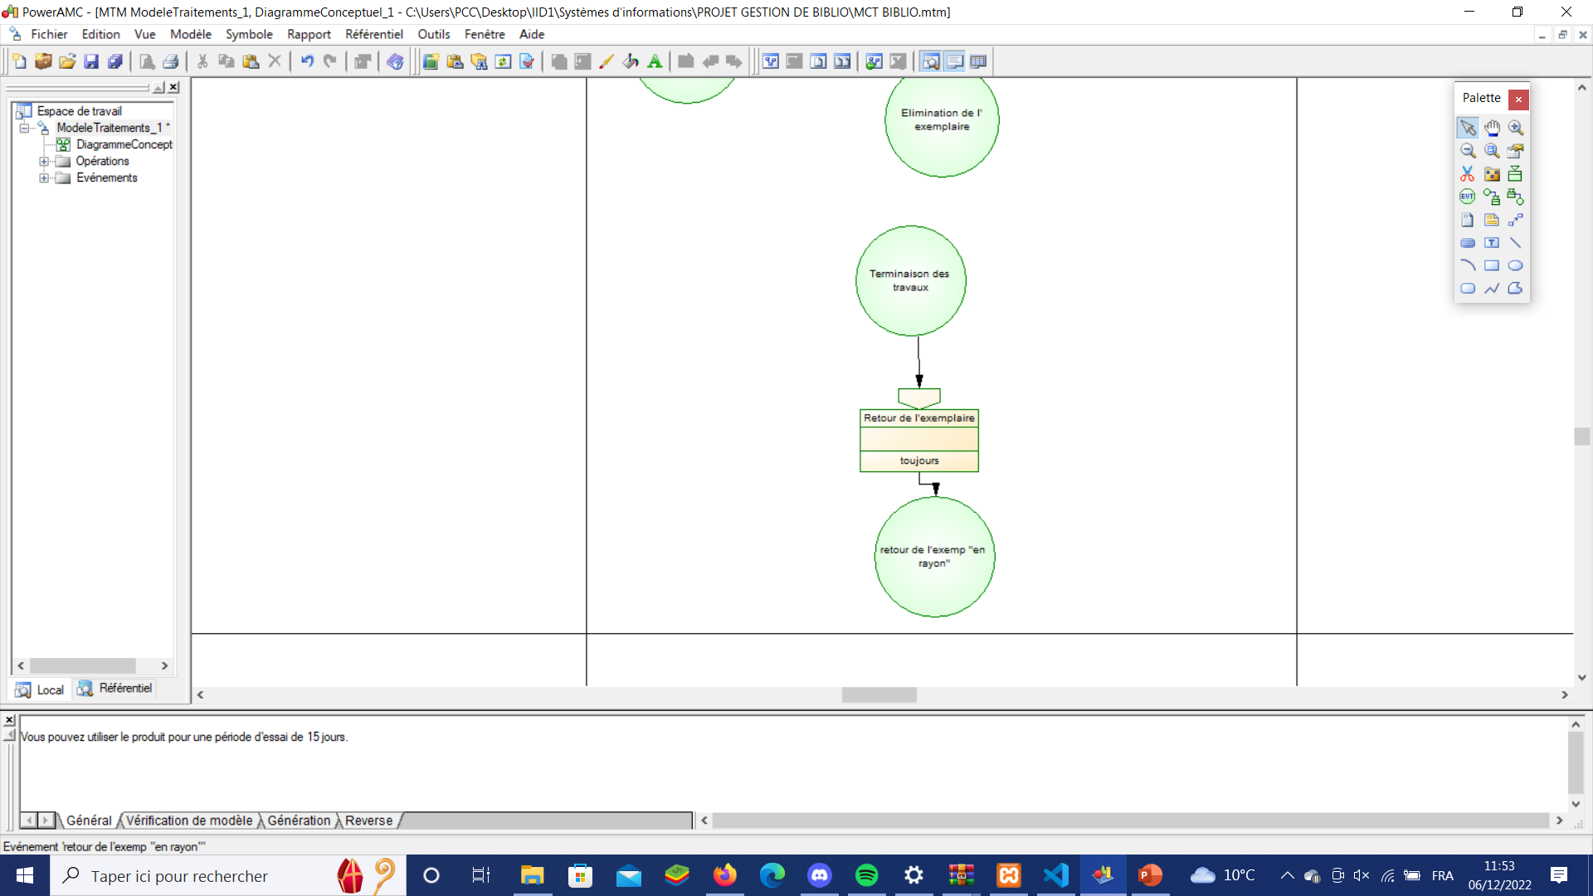

1. Conception et analyse du MOT

Le modèle organisationnel des traitements (MOT) est une représentation de l'activité de l'organisme étudié qui prend en compte :

* *La représentation des traitements entre l'homme et la machine;*
* *La période de déroulement de chaque tache;*
* *Répartition de la responsabilité de ces traitements (taches) au niveau des microstructures : services, départements, divisions, poste de travail, bureaux, …*



Les acteurs sont : Client + Bibliothécaire + Directeur

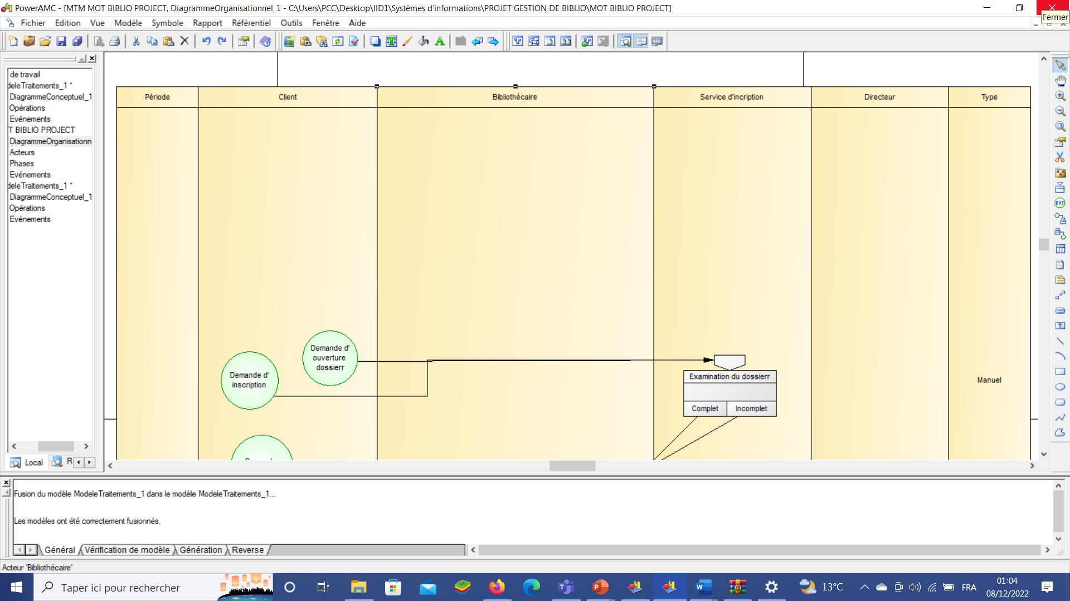

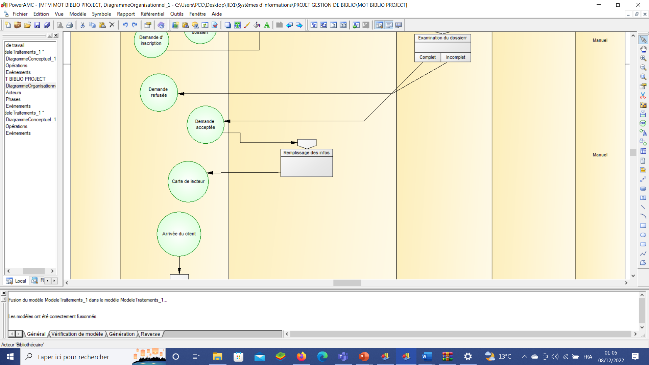

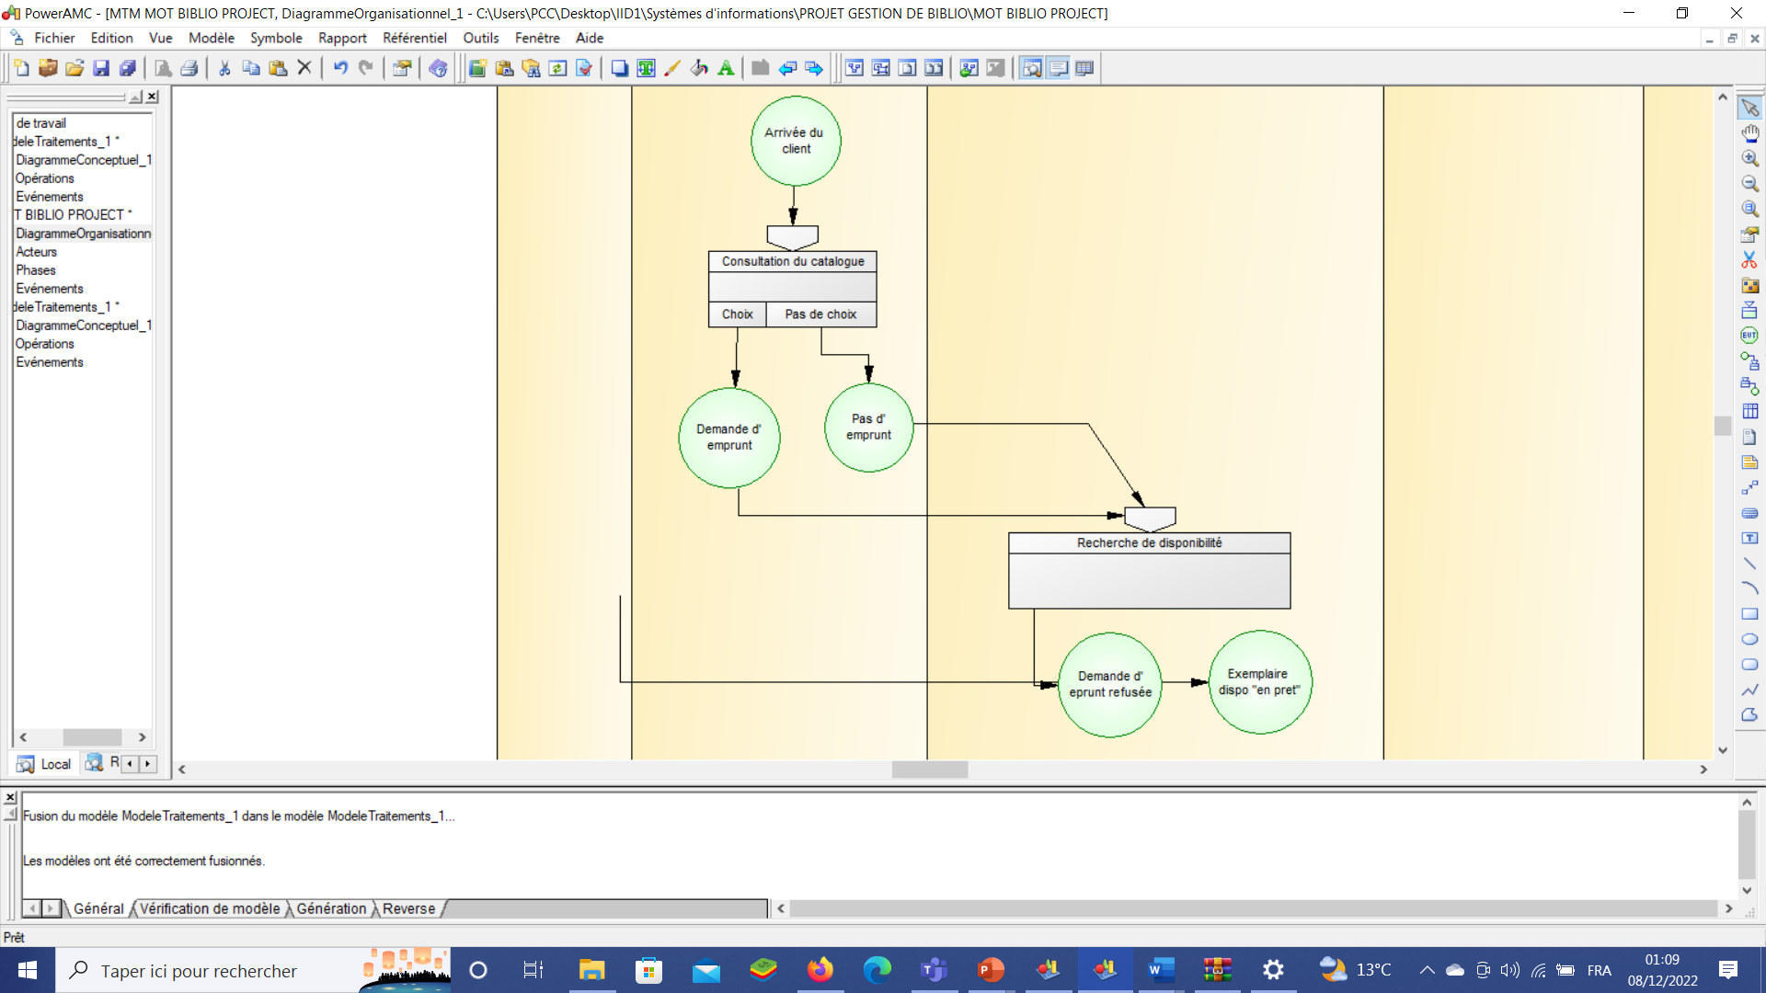

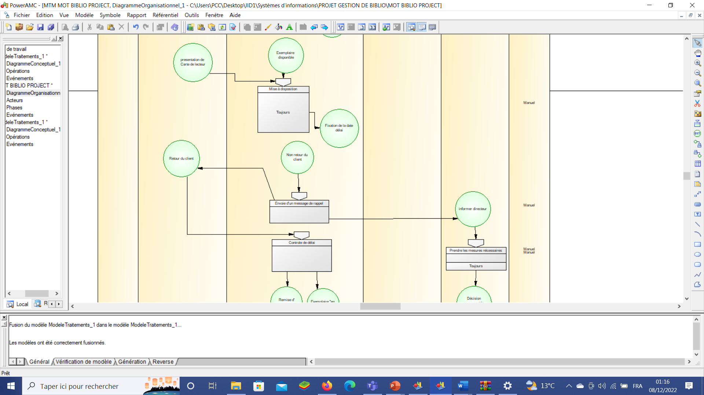

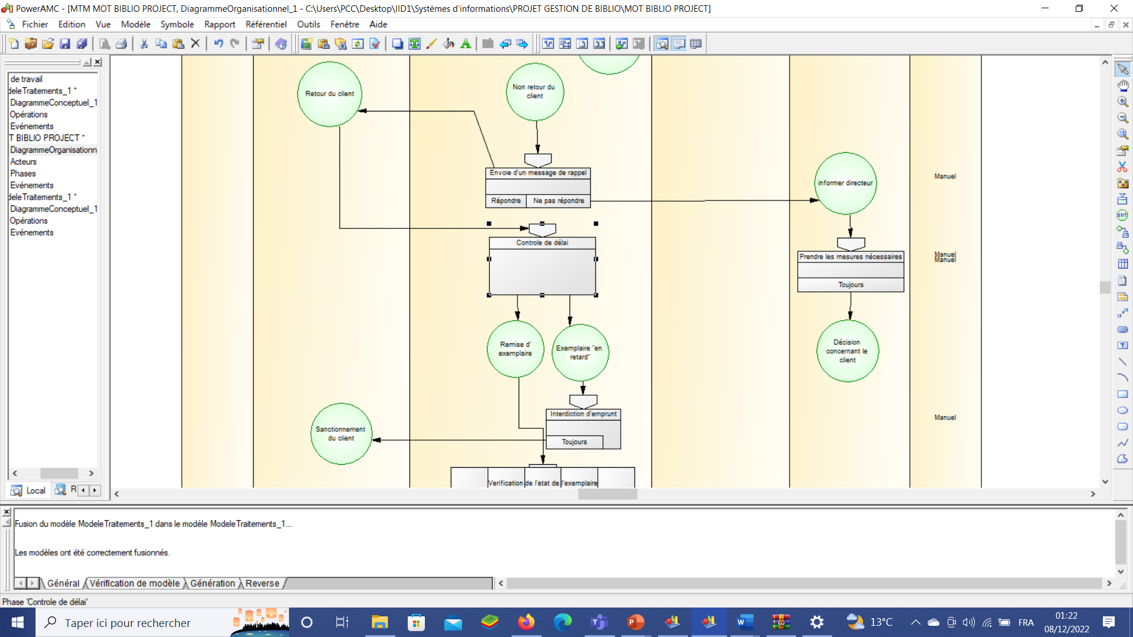

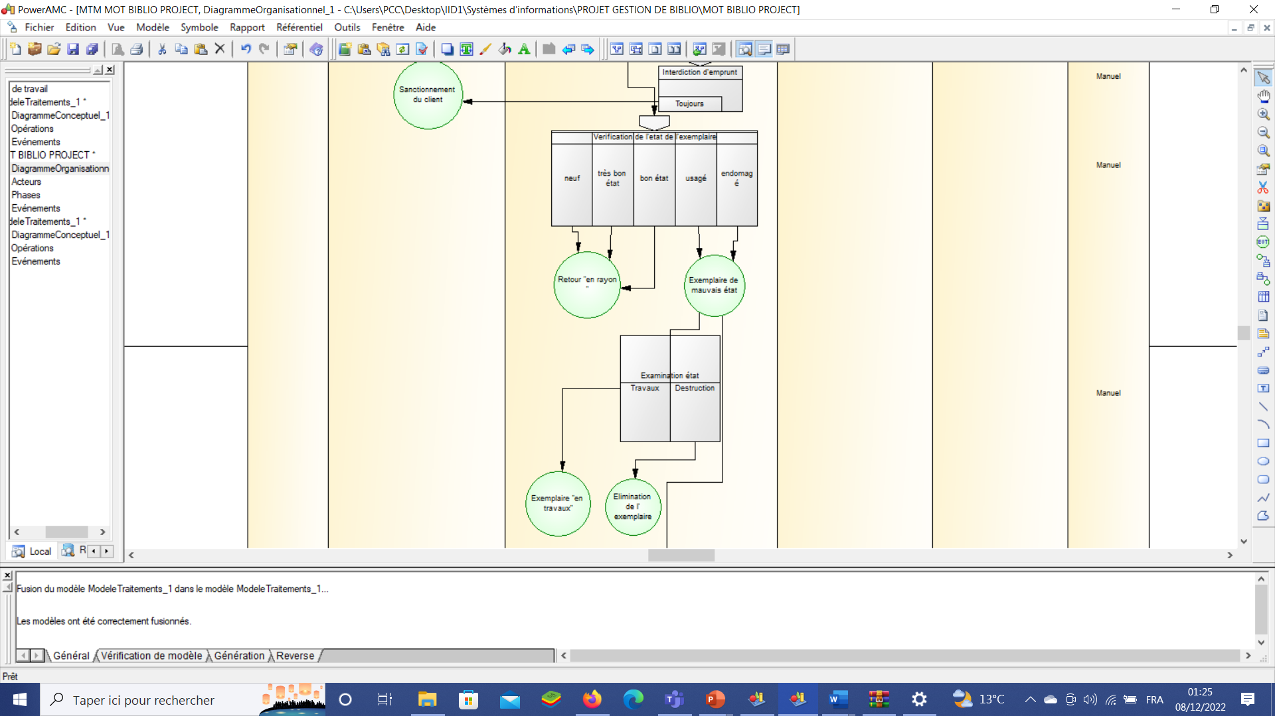

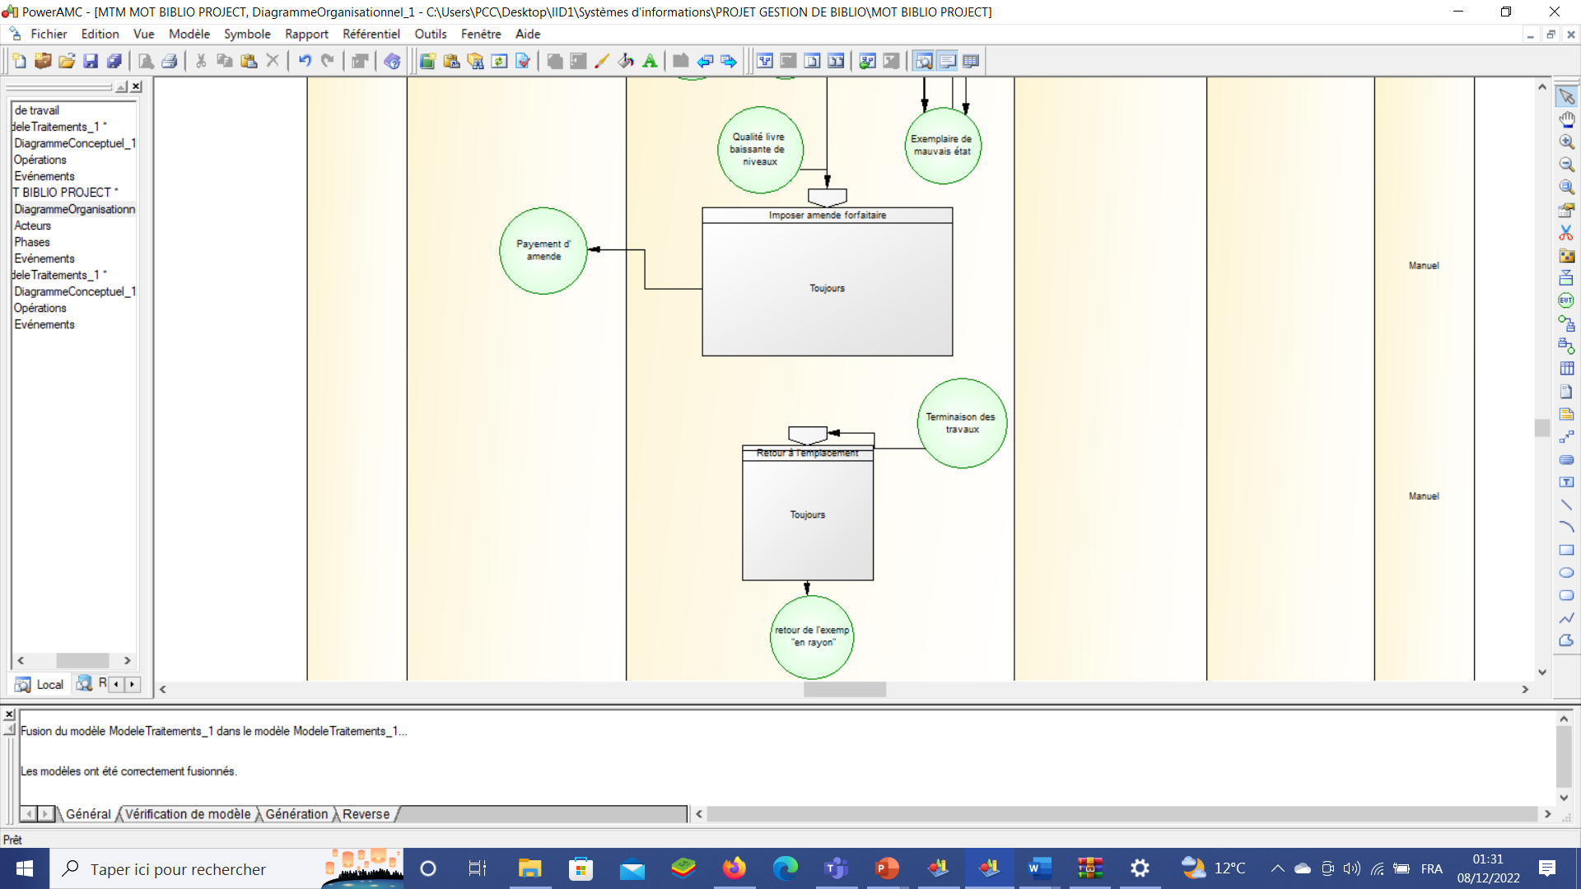

1. Phase : implémentation sous SGDBR

* Après avoir conçu ces différents modèles, il est temps d'implémenter une base de données permettant de stocker et de retrouver l'intégralité des données brutes ou d'informations.

Nous allons utiliser l'outil MYSQL comme notre système de gestion de bases de données relationnelles.

1. Outils pour créer le site web:

Afin de créer notre site web permettant de gérer une bibliothèque, nous avons besoin de créer un serveur local qui prend en charge le PHP et MySQL.

Pour cela , nous utiliserons XAMPP qui est une plateforme de développement Web Apache, permettant de faire fonctionner localement (sans Internet) des scripts PHP.

XAMPP et un environnement comprenant deux serveurs (Apache et MySQL), un interpréteur de script (PHP), ainsi que phpMyAdmin pour l'administration Web des bases MySQL.

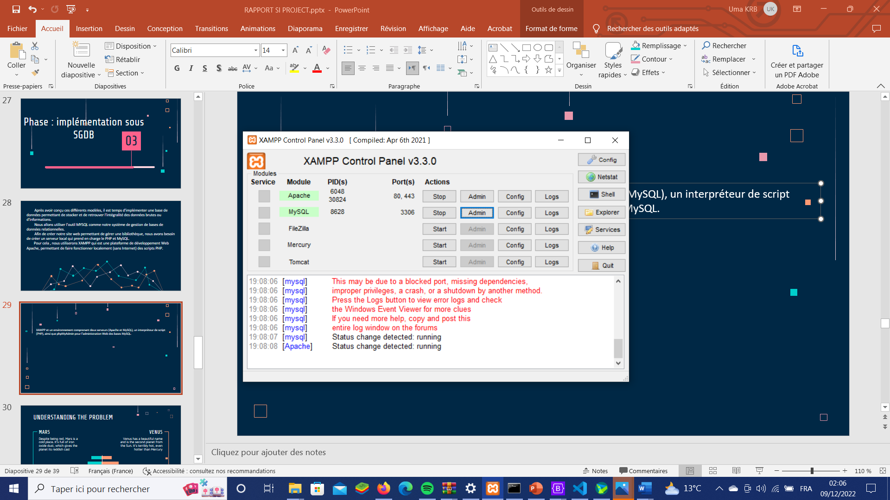

phpMyAdmin

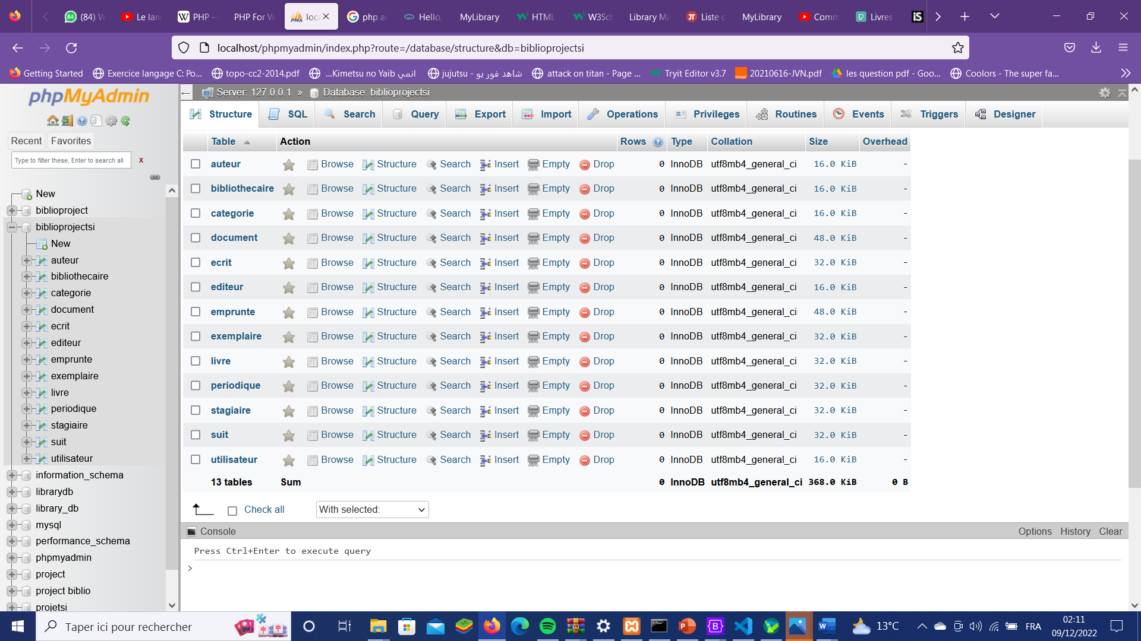

* Php

Il s’agit d’un langage de script créé pour les communications côté serveur. Il peut donc gérer diverses fonctions côté serveur, telles que la collecte de données de formulaires, la gestion de fichiers sur le serveur, la modification de bases de données, etc. Ce langage automatise l’exécution de tâches dans un environnement d’exécution spécial.

Il s’agit notamment de dire à une page statique (construite avec du HTML et du CSS) d’exécuter des actions spécifiques avec des règles que vous avez définies au préalable..



* HTML pour la structure de la page Web

Il s'agit d'un langage de balisage utilisé pour créer des pages Web et essentiellement pour déterminer la structure d'une page Web (développement front-end) . À cette fin, HTML utilise des balises qui définissent comment le contenu d'une page serait affiché. Ces balises sont également appelées éléments.

* CSS pour la mise en forme de la page Web

Il s'agit d'un langage de style dont la syntaxe est extrêmement simple mais son rendement est remarquable. En effet, le CSS s’intéresse à la mise en forme du contenu intégré avec du HTML.

* Visual Studio Code

Visual Studio Code est un éditeur de code source qui peut être utilisé avec une variété de langages de programmation.

Nous l’avons utiliser pour coder en HTML+CSS+PHP



1. La création des tables de données dans PhpMyAdmin

En se basant sur notre MLD créé précédemment nous avons pu élaborer les tables suivantes qu’on aura dans notre base de données :

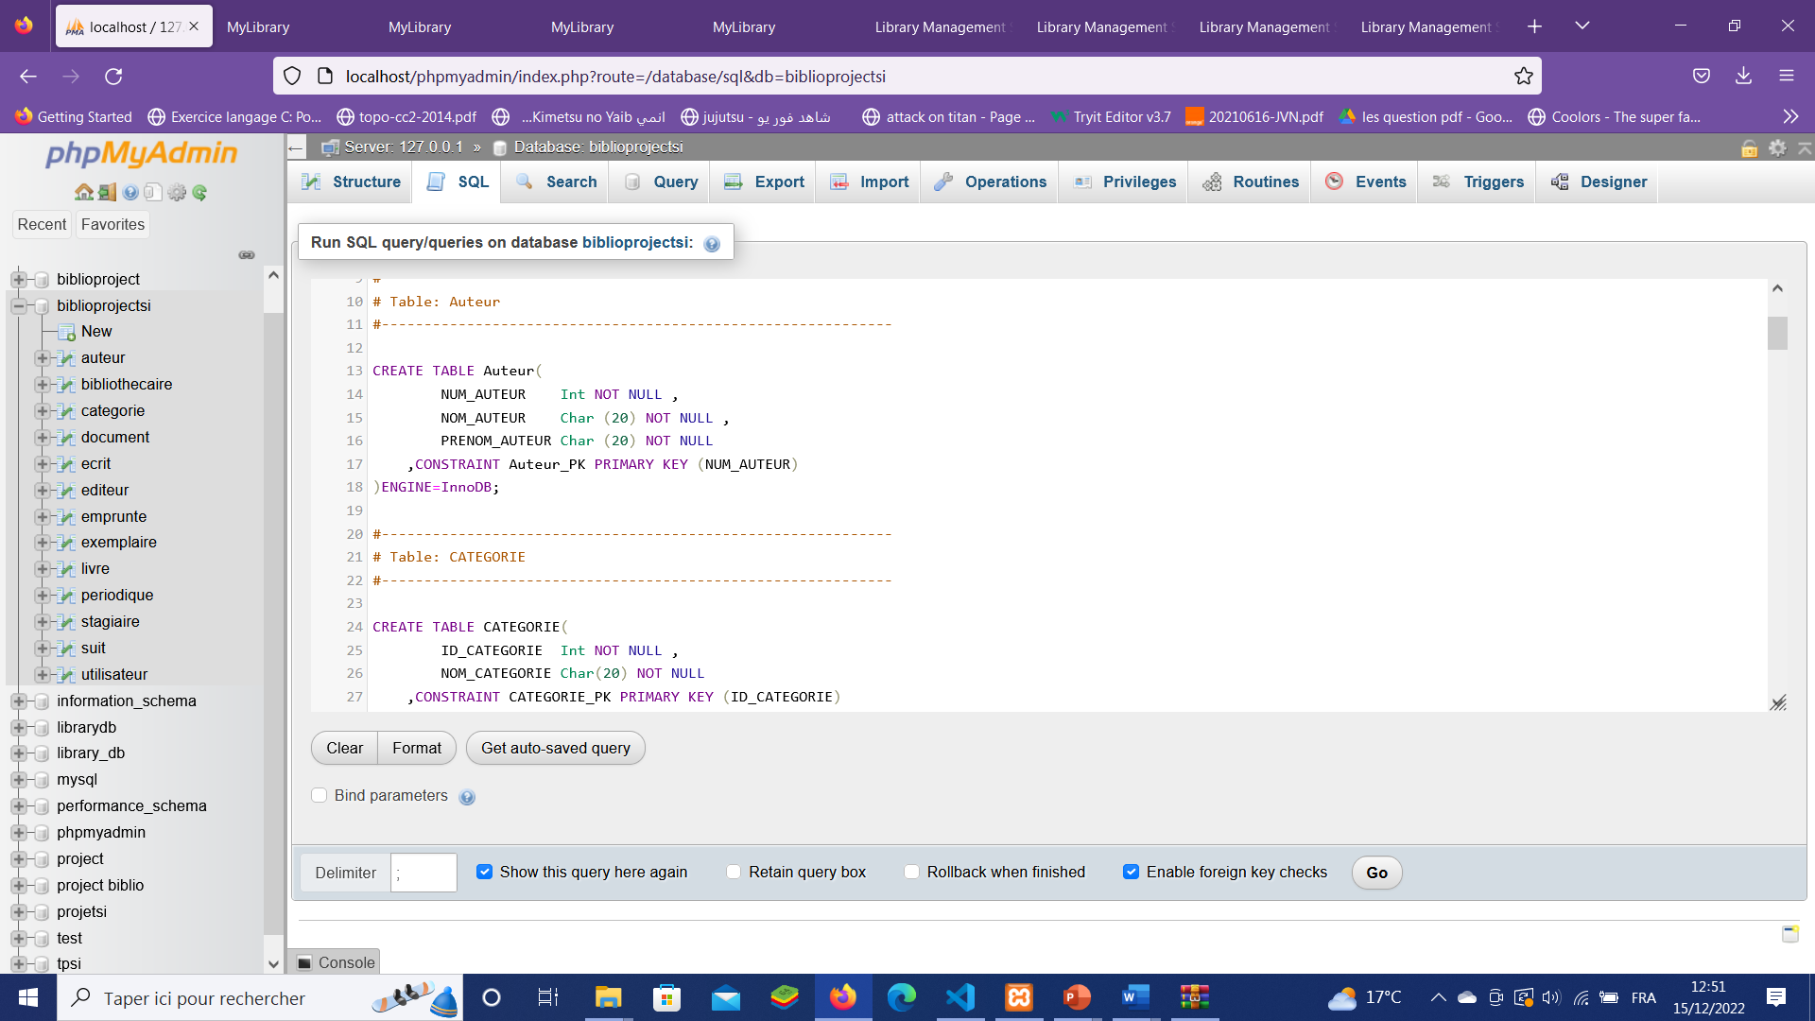

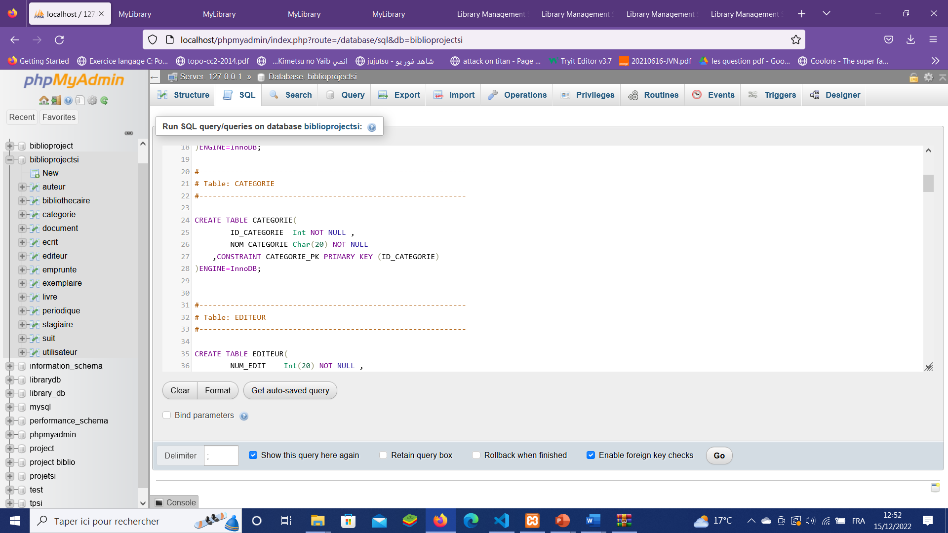

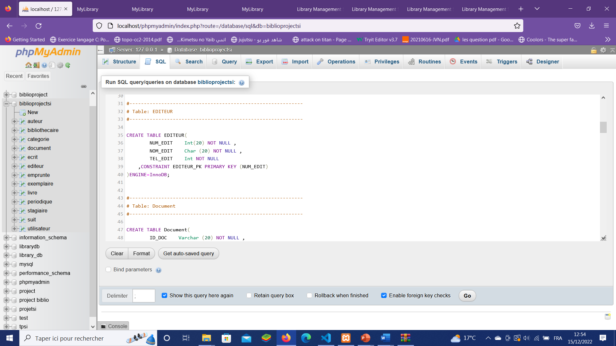

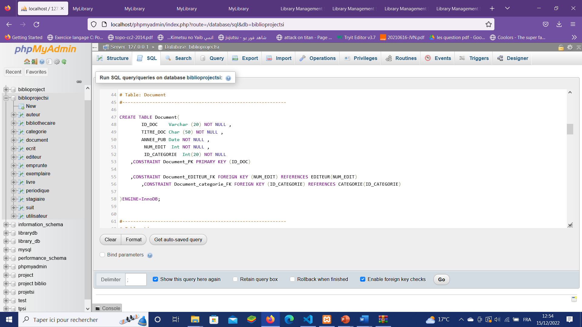

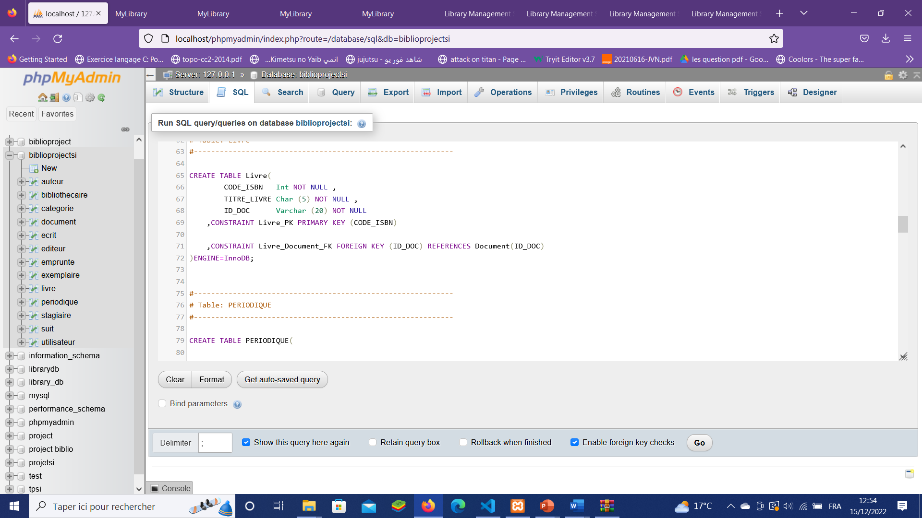

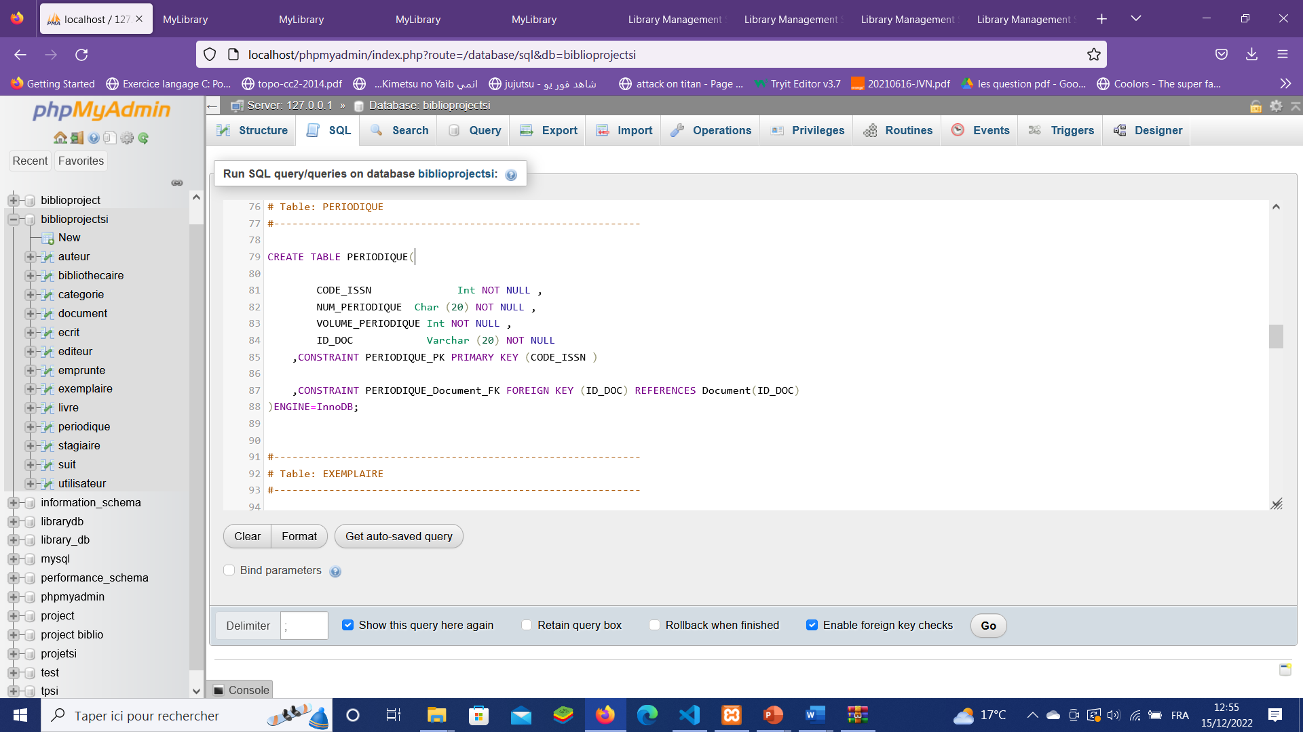

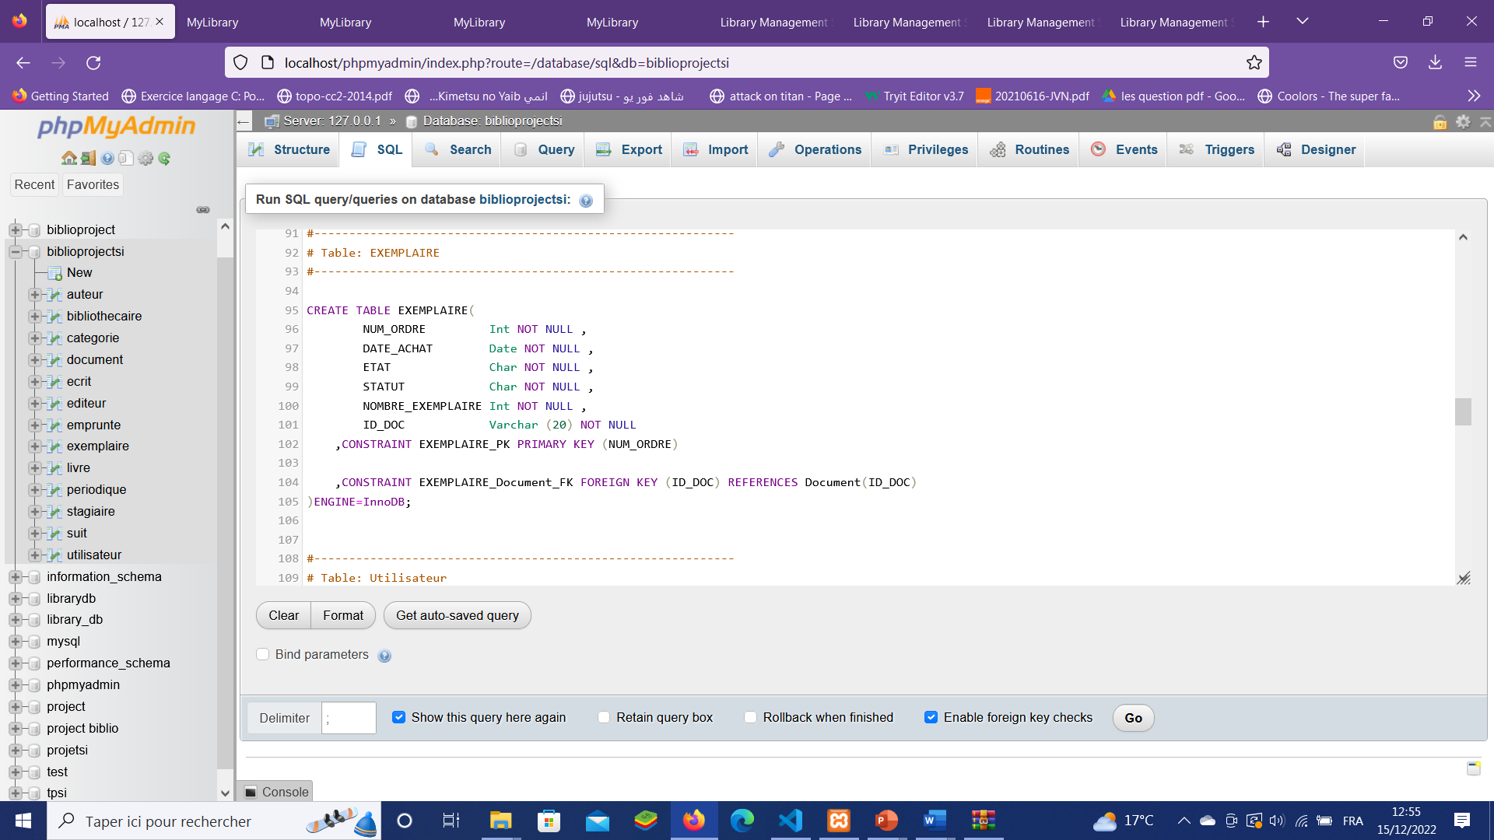

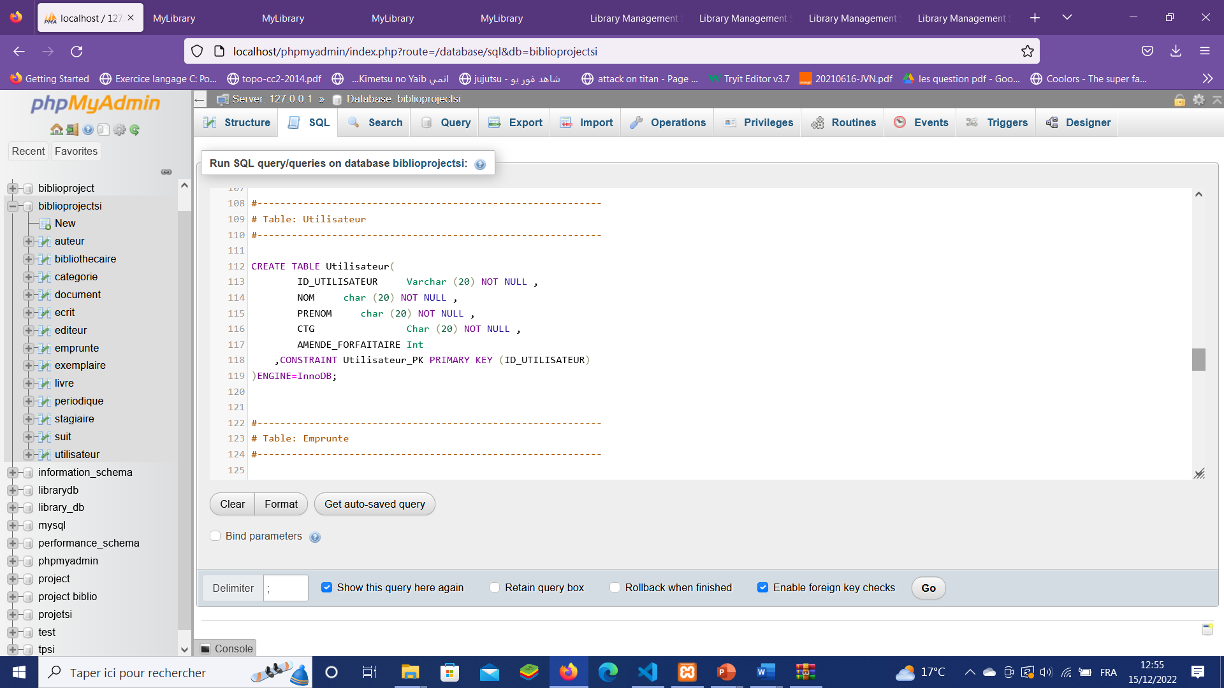

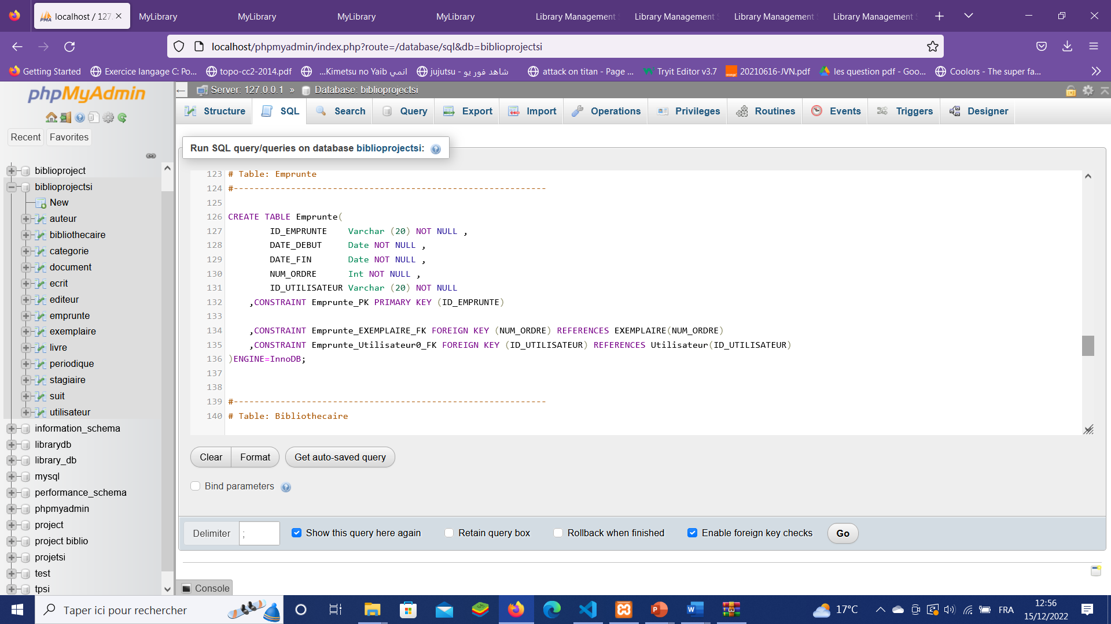

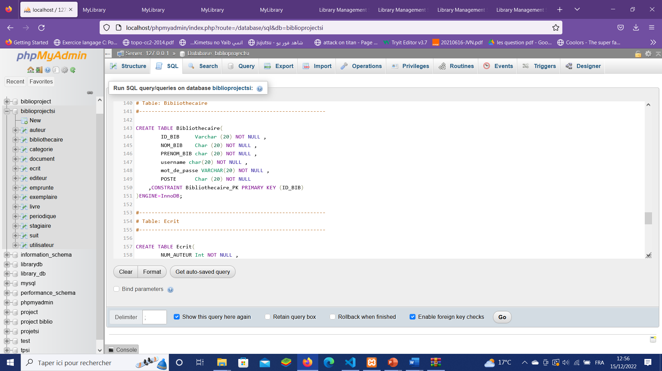

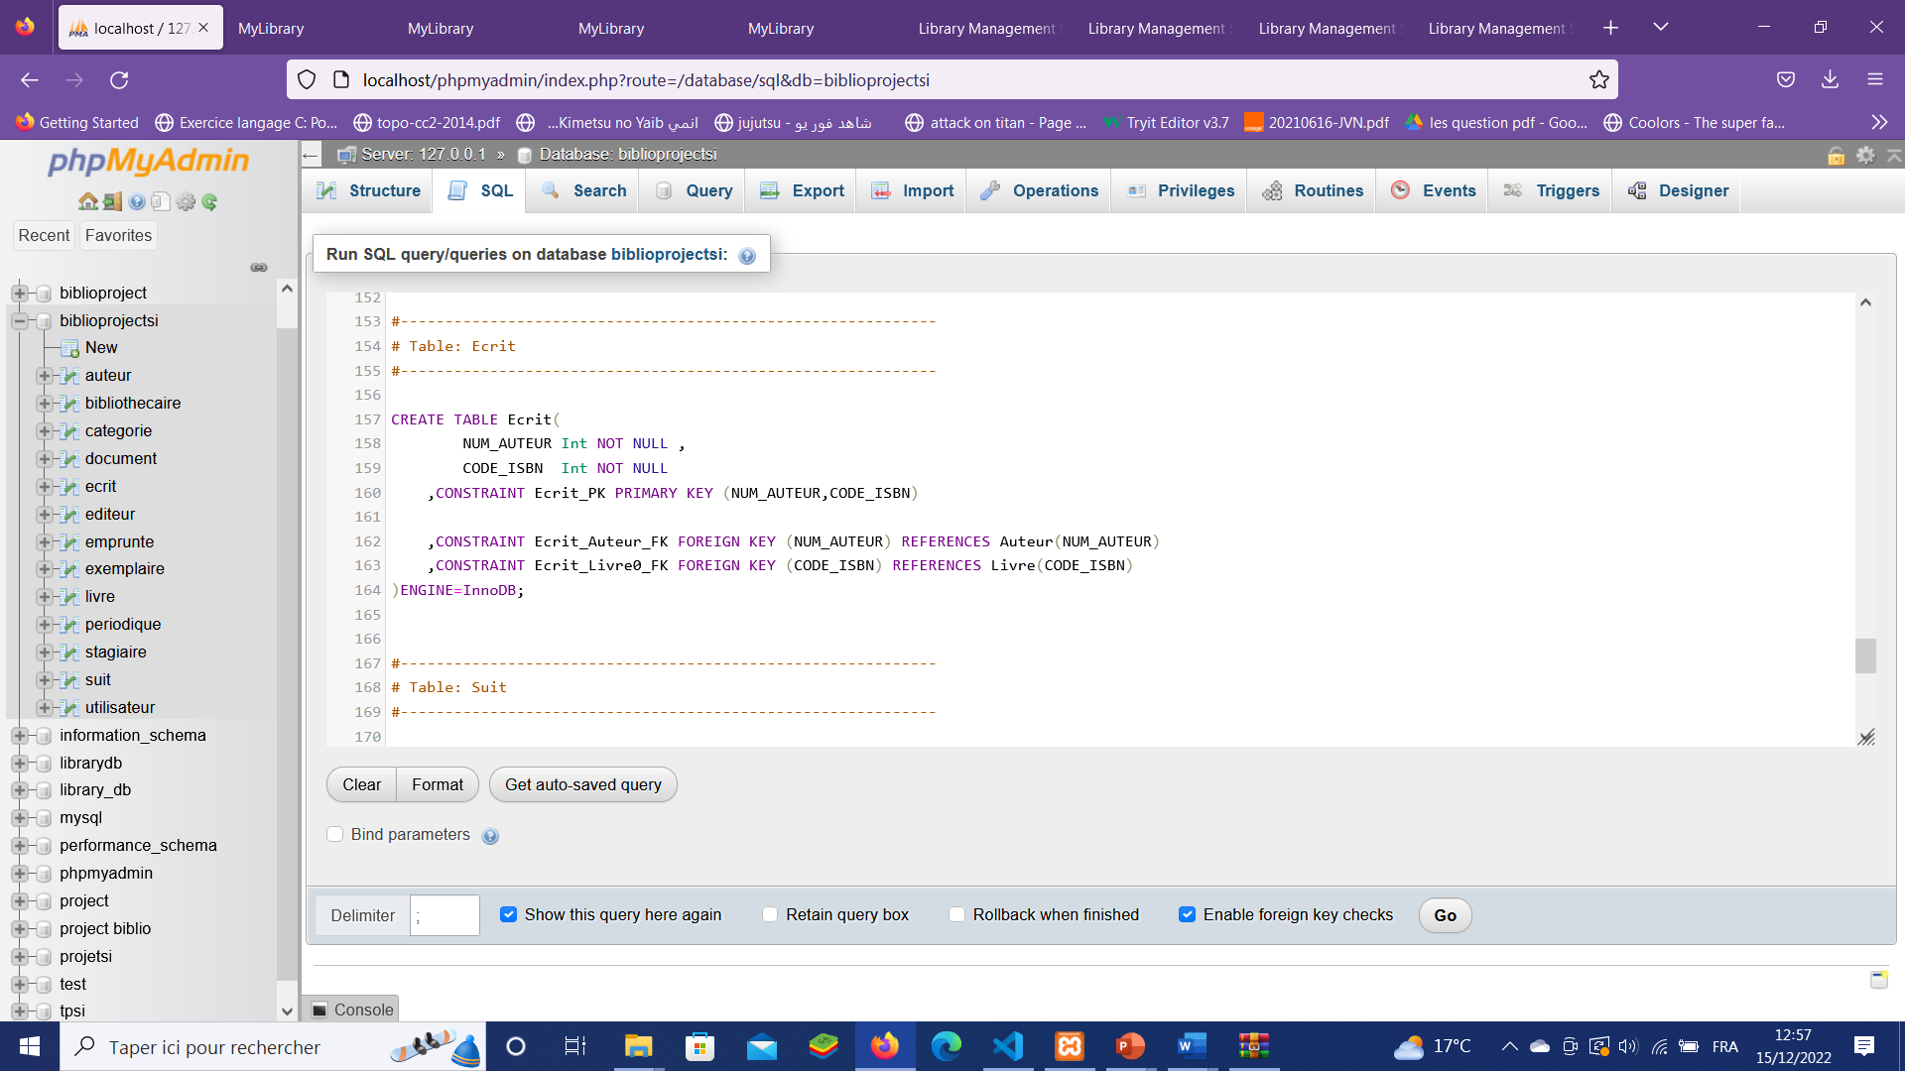

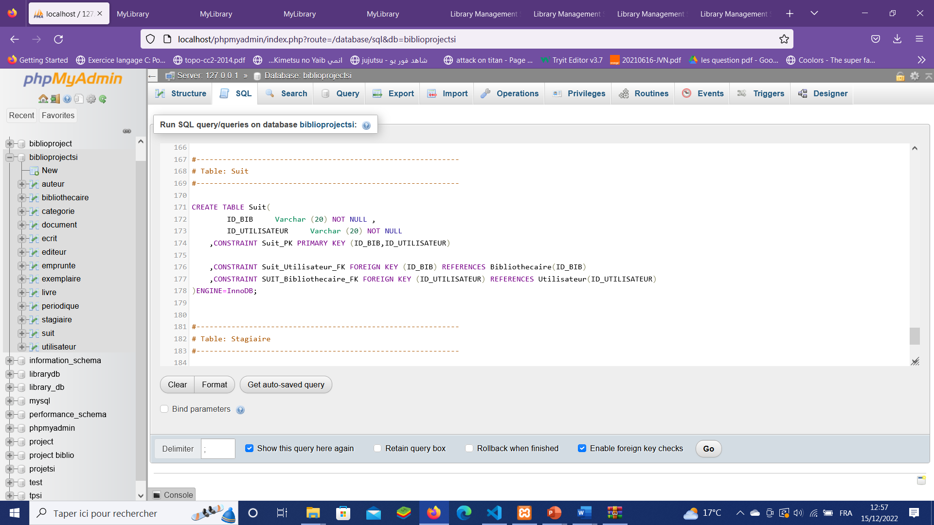

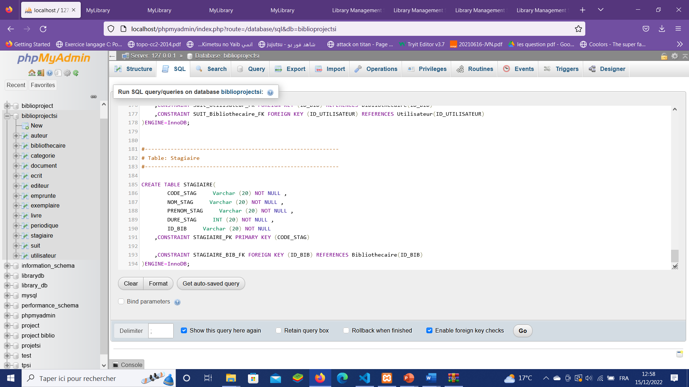

1. L’insertion dans la base de données

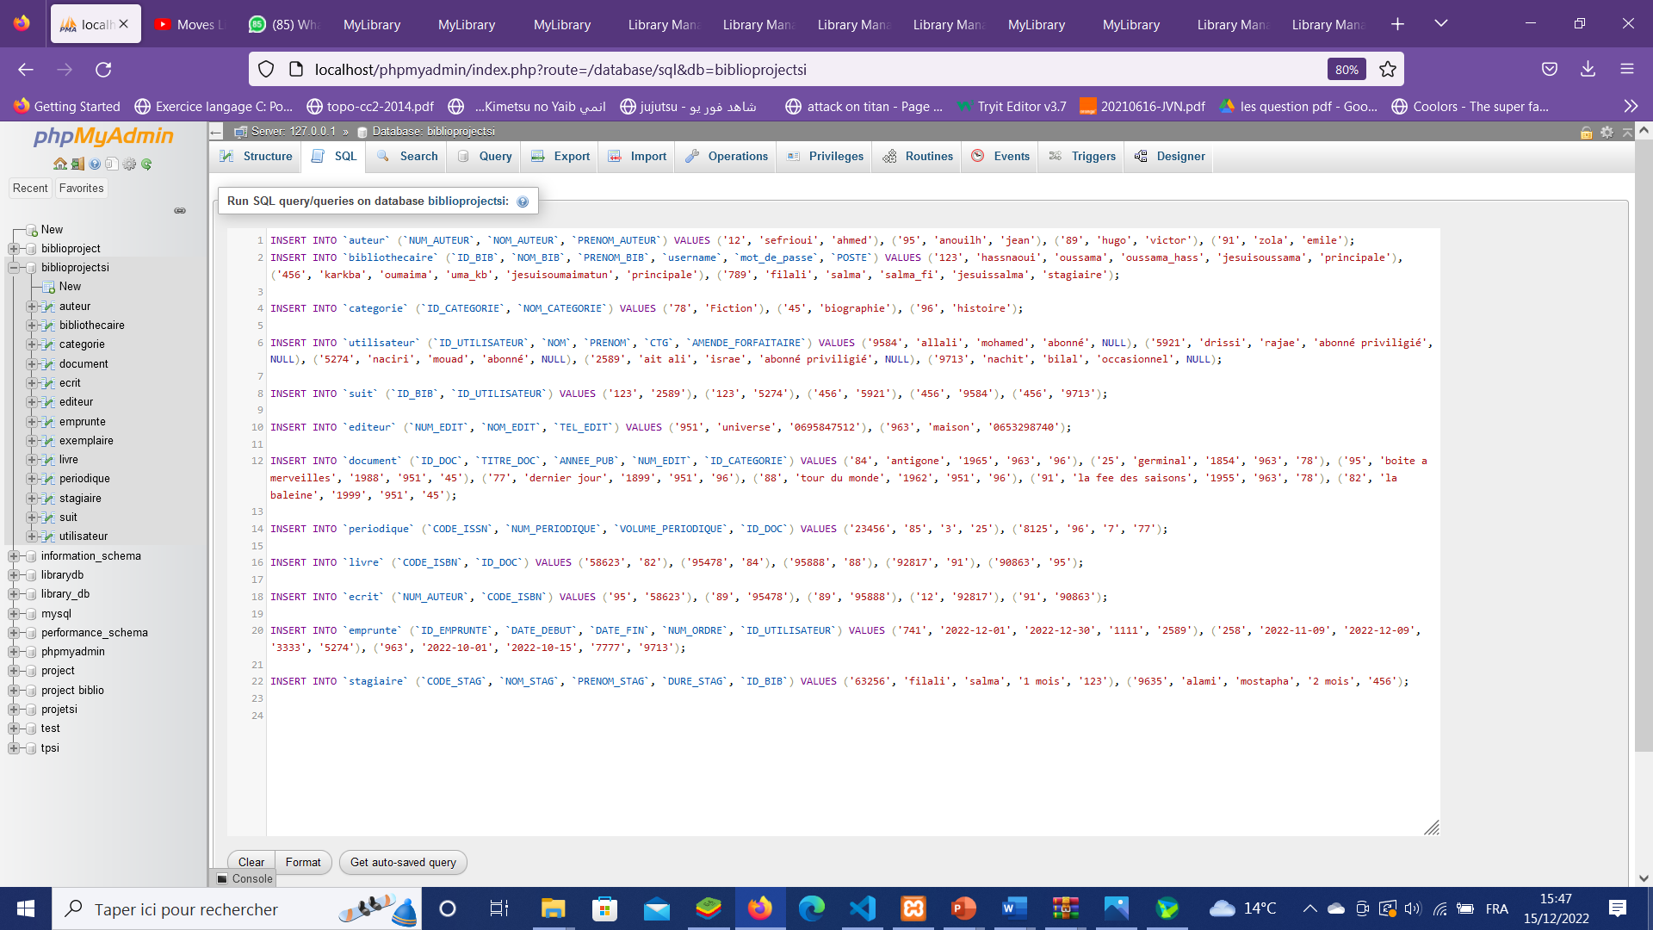

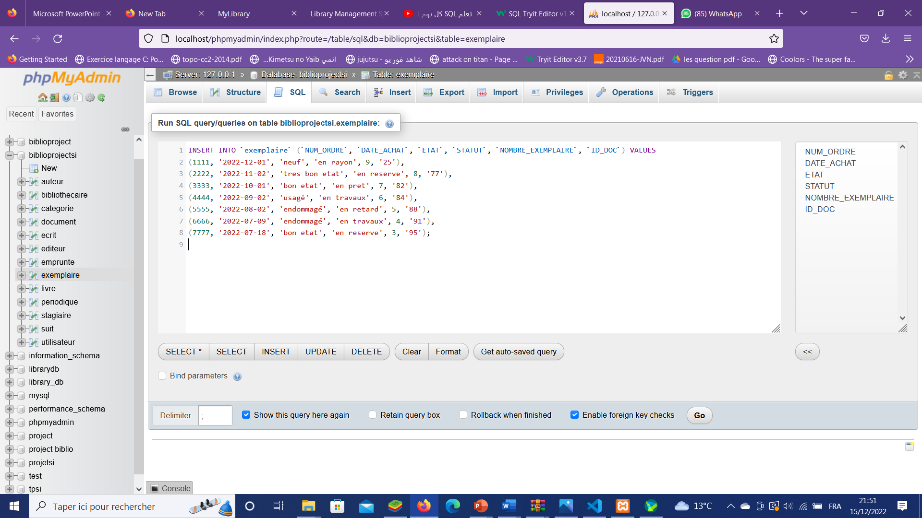

1. Les formulaires
   * La page de l’admin bibliothécaire[HOME] (admin.php)

* La page de LOGIN du bibliothécaire (index.php)
* La page de catégorie (categorie.php)
* La page des documents (documents.php)
* La page des utilisateurs (utilisateur.php)
* La page de l’affichage de tous les documents (allbooks.php)
* La page des stagiaires (stagiaire.php)
* La page des auteurs (auteur.php)
* La page des empruntes (emprunte.php)
* La page d’affichage des périodiques (periodiques.php)
* La page des editeurs (editeur.php)
* La page d’affichage des livres (livre.php)



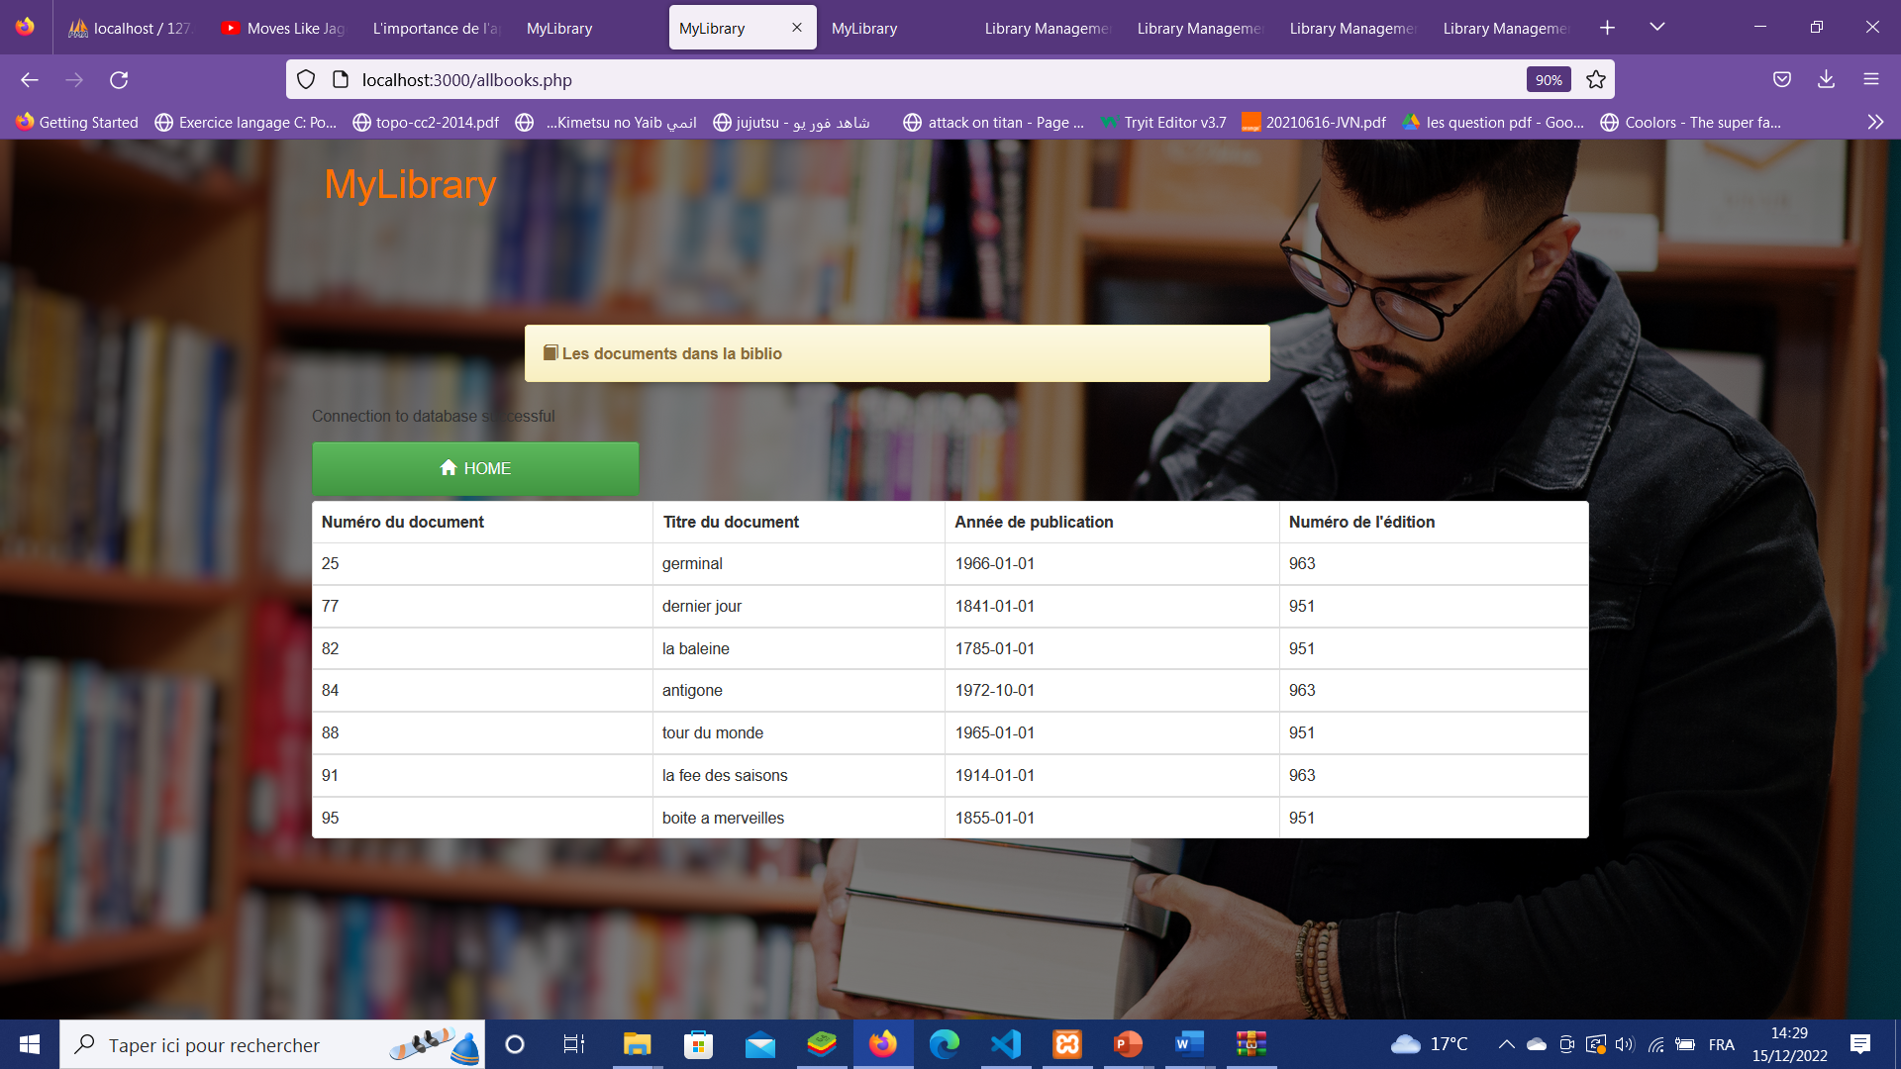

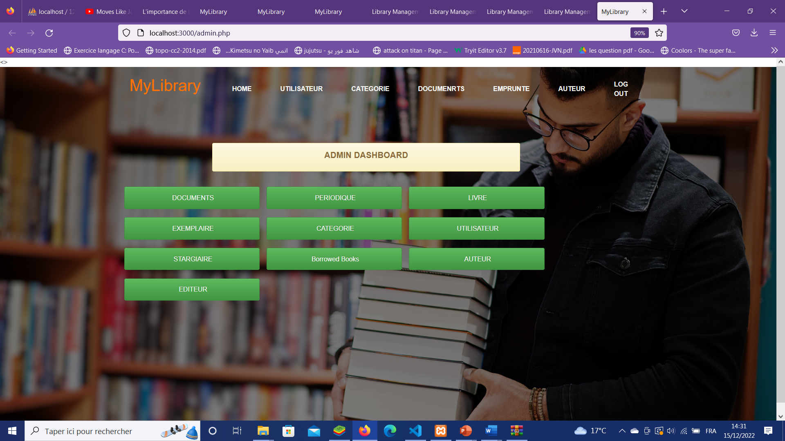

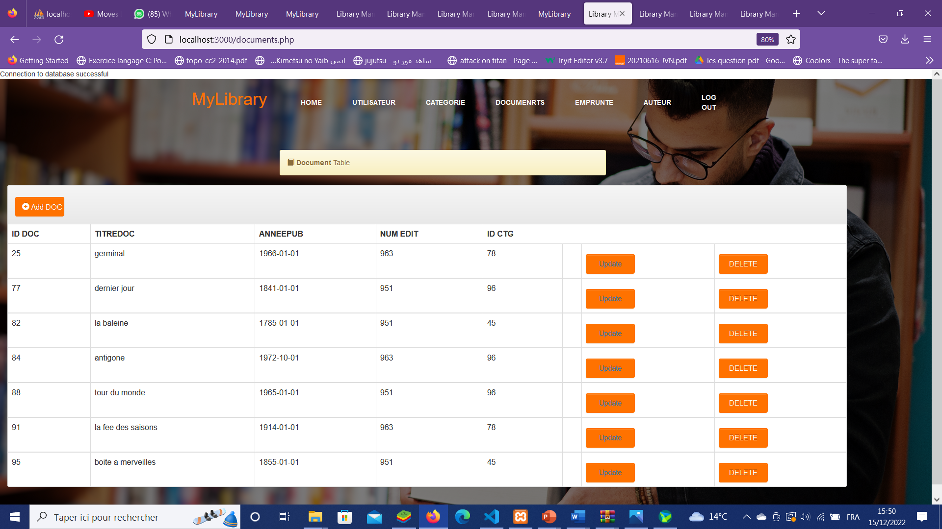

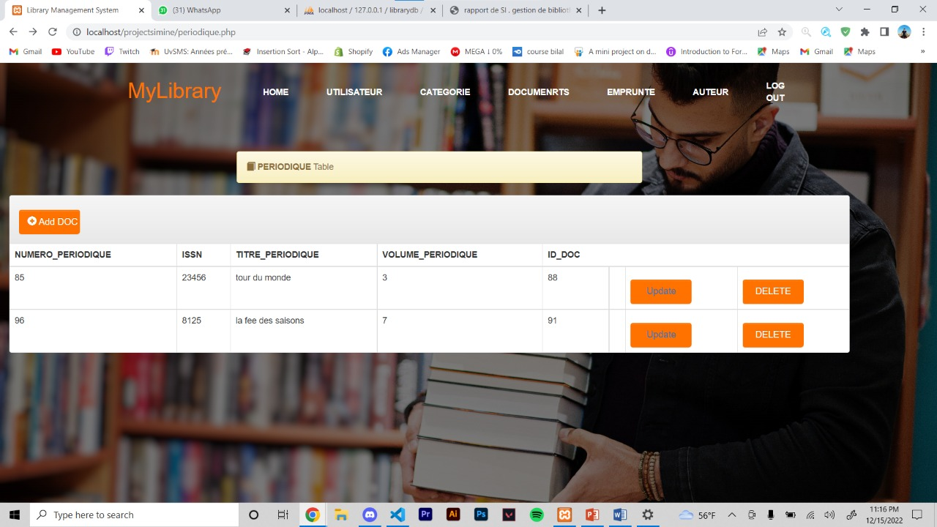

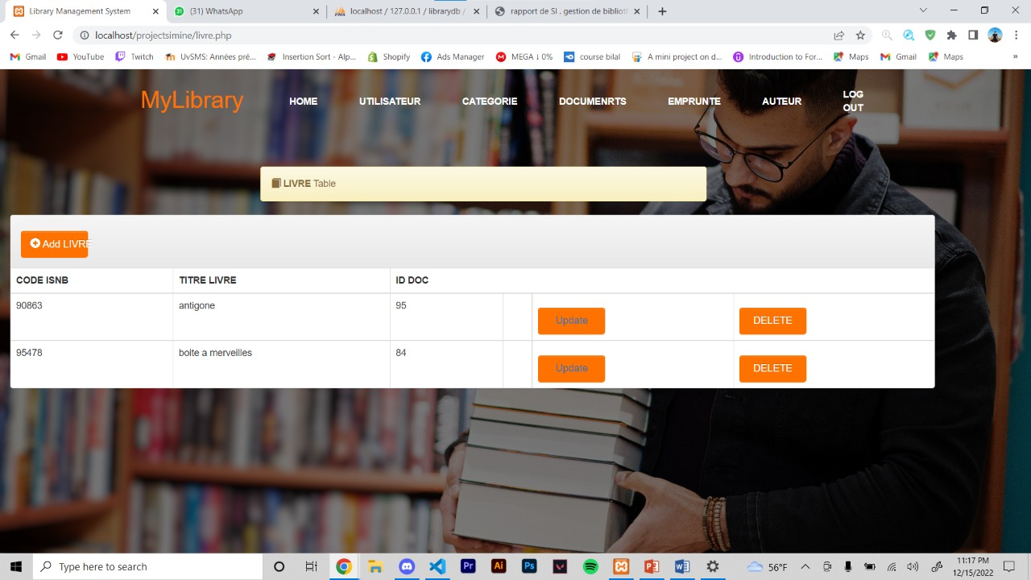

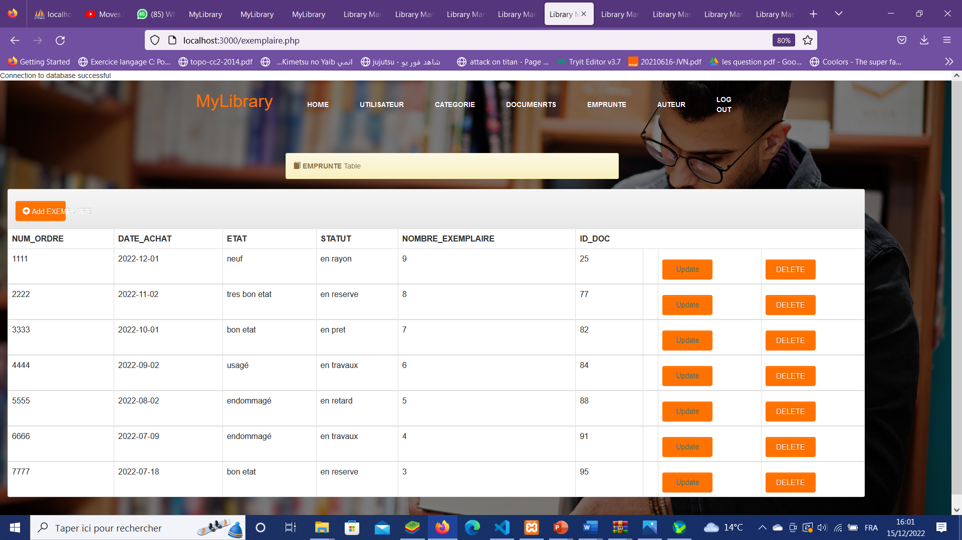

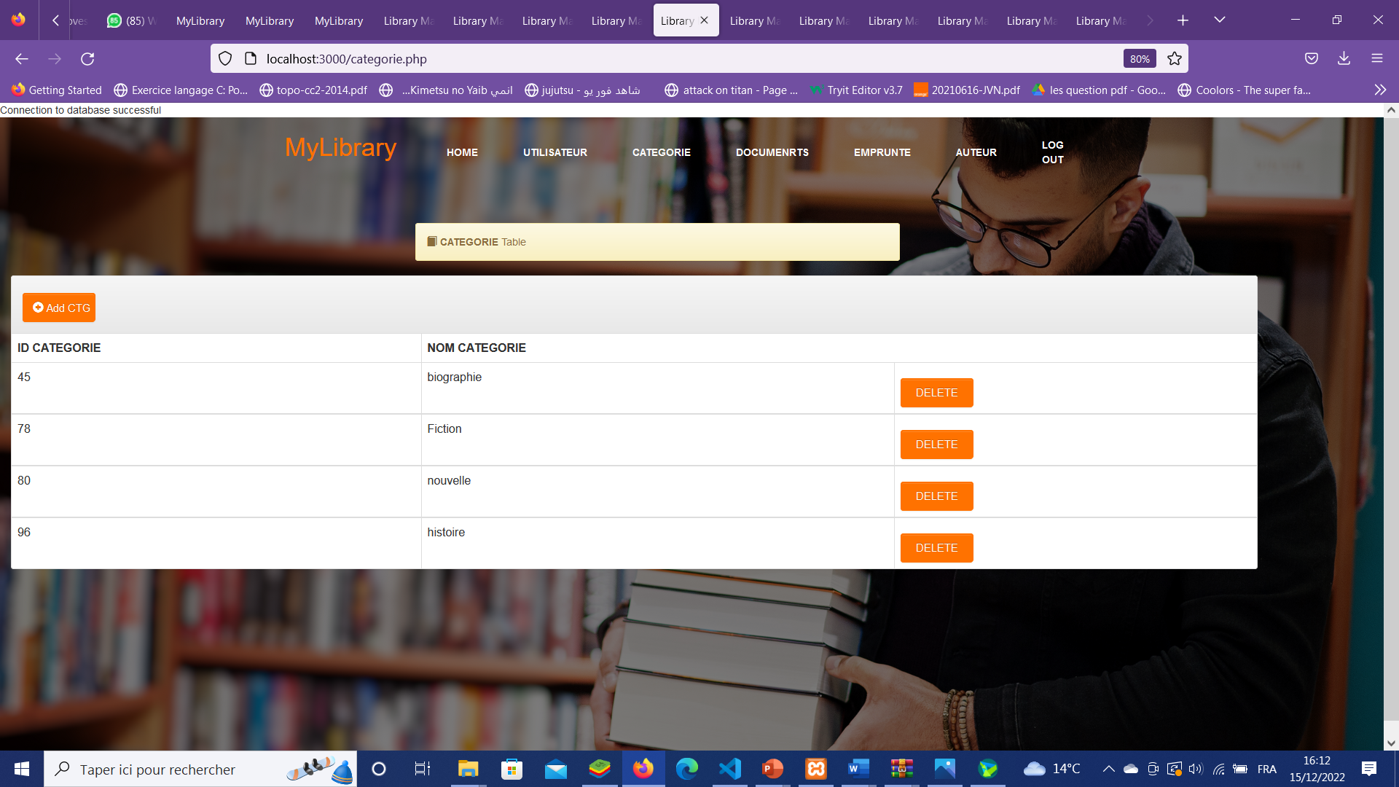

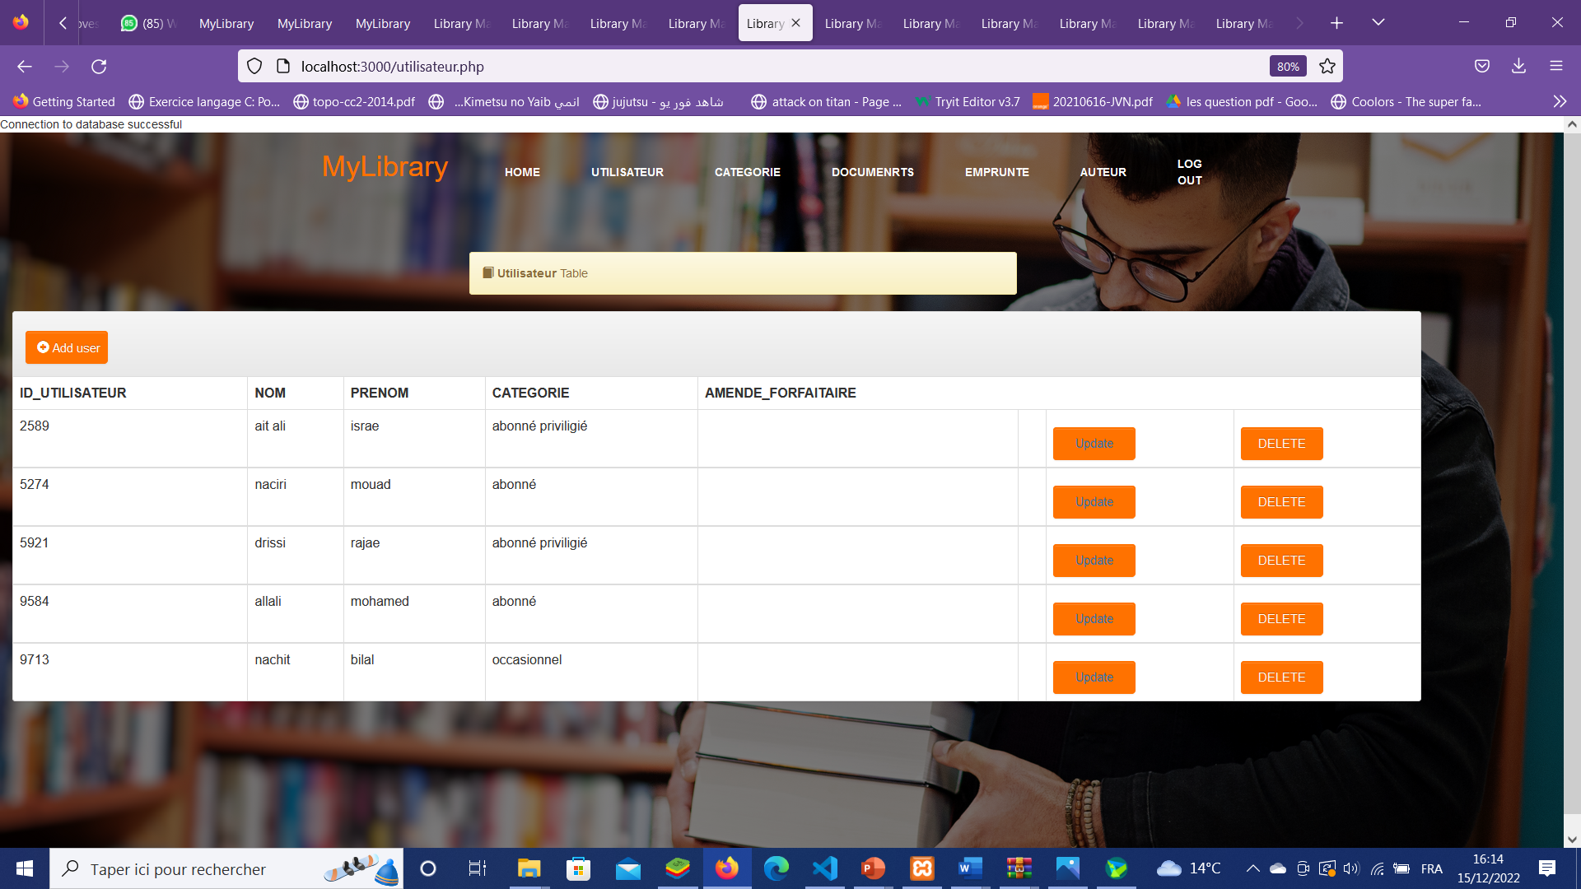

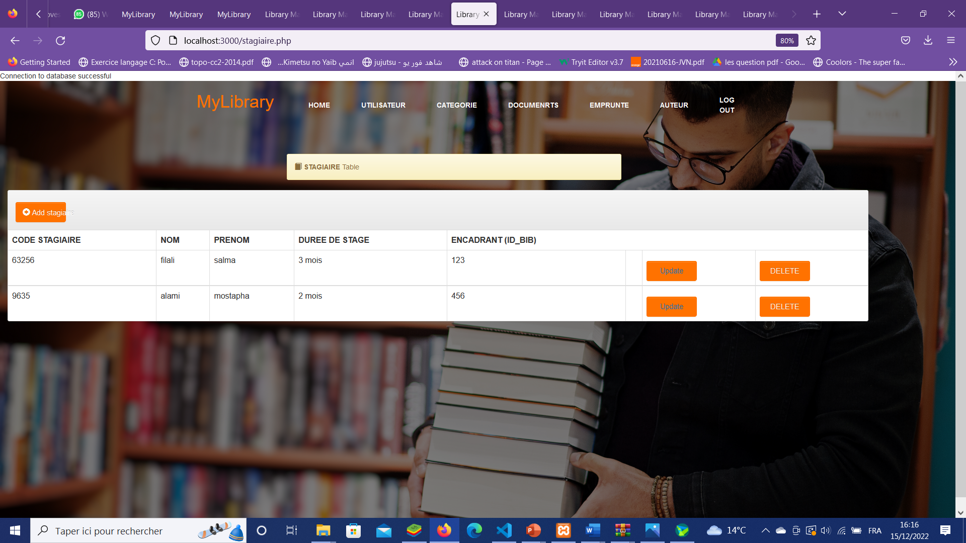

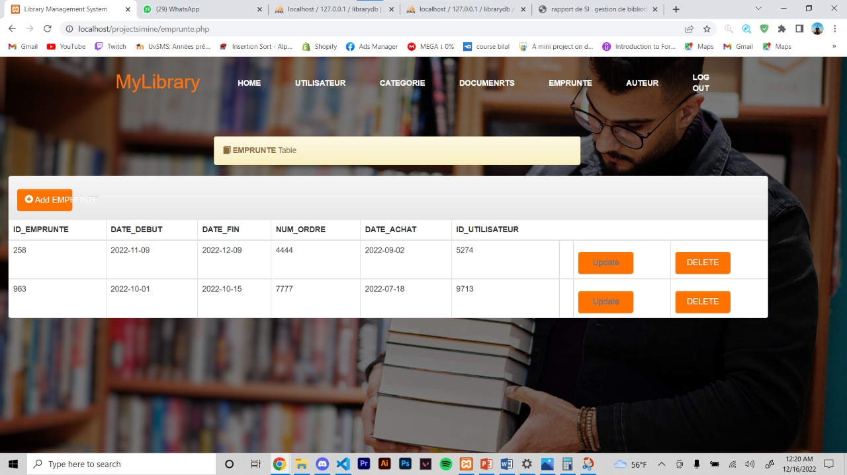

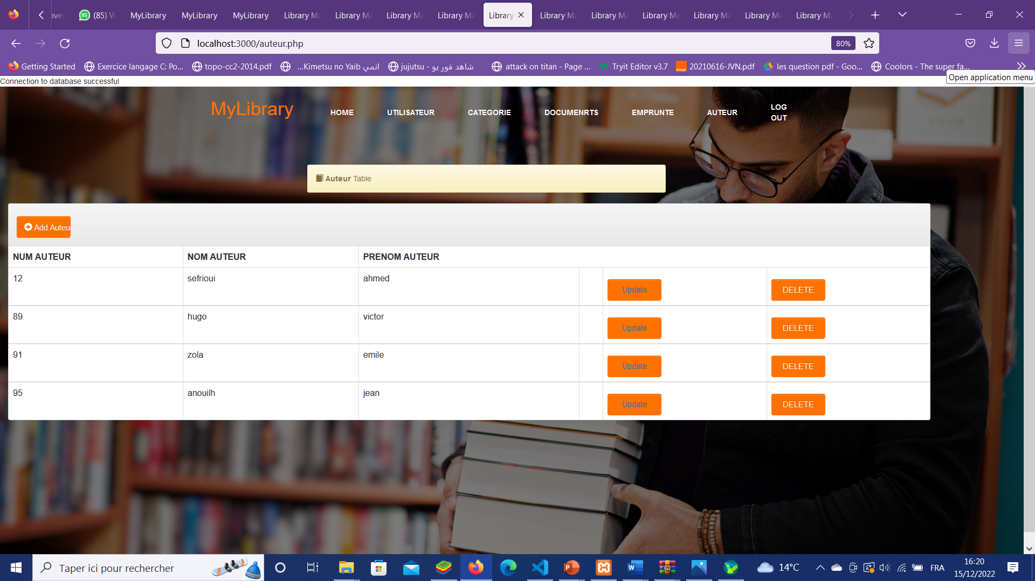

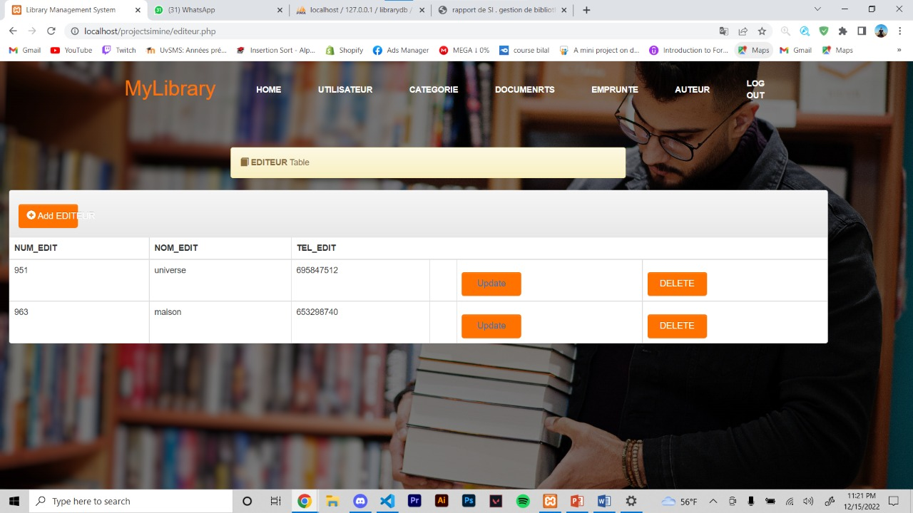

### [les mises à jour de données : INSERT, UPDATE, DELETE](https://sqlpro.developpez.com/cours/sqlaz/dml/)

ADD(INSERT) ,UPDATE et DELETE sont des fonctions qu’un utilisateur a besoin d’utiliser pour créer et gérer des données. Ce sont des ****opérations qui sont spécifiquement adaptées aux besoins des systèmes et des utilisateurs,**** que ce soit dans la gestion des bases de données ou pour l’utilisation des applications.

Exemple pour l’ajout d’un exemplaire en utilisant ADD

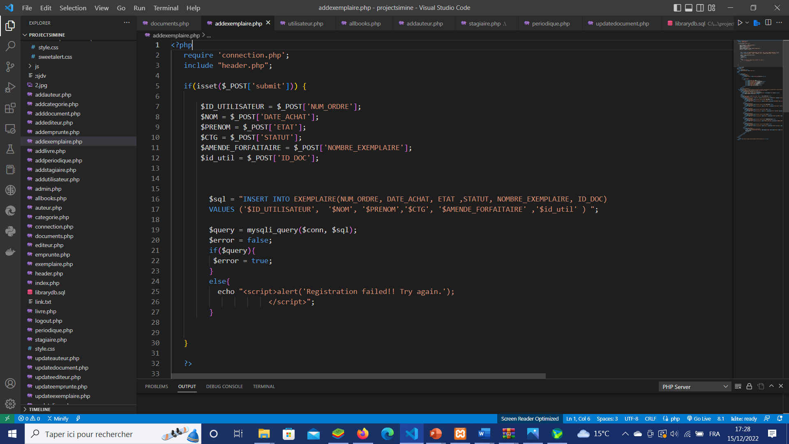

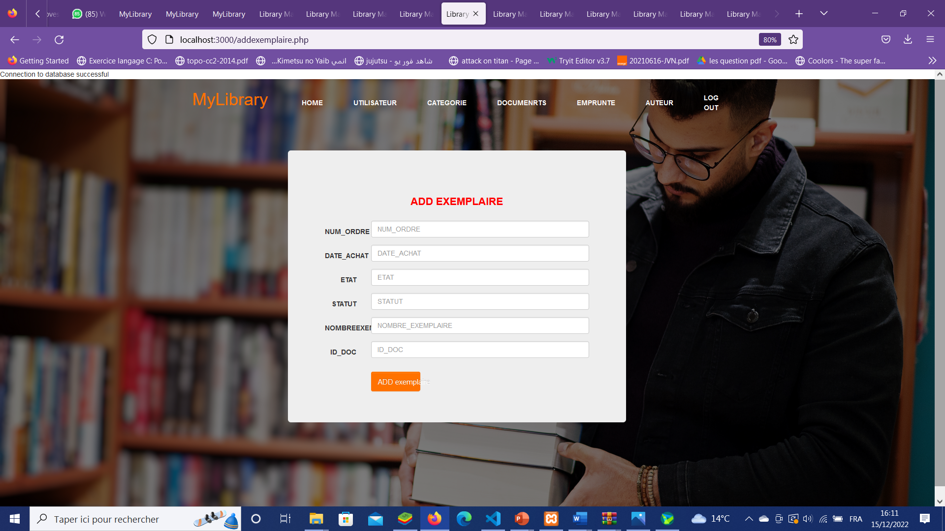

Exemple pour la mise à jour d’un stagiaire en utilisant UPDATE

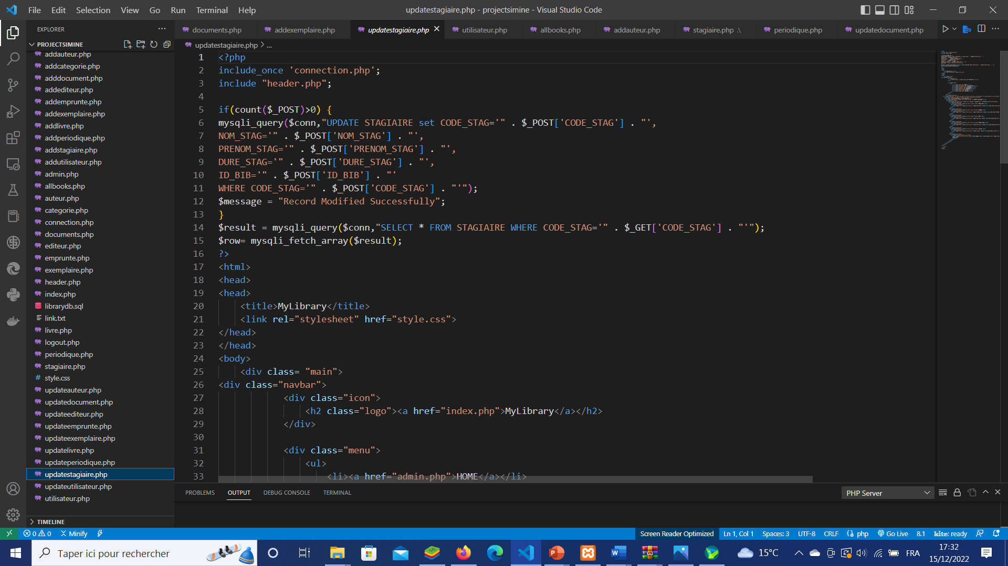

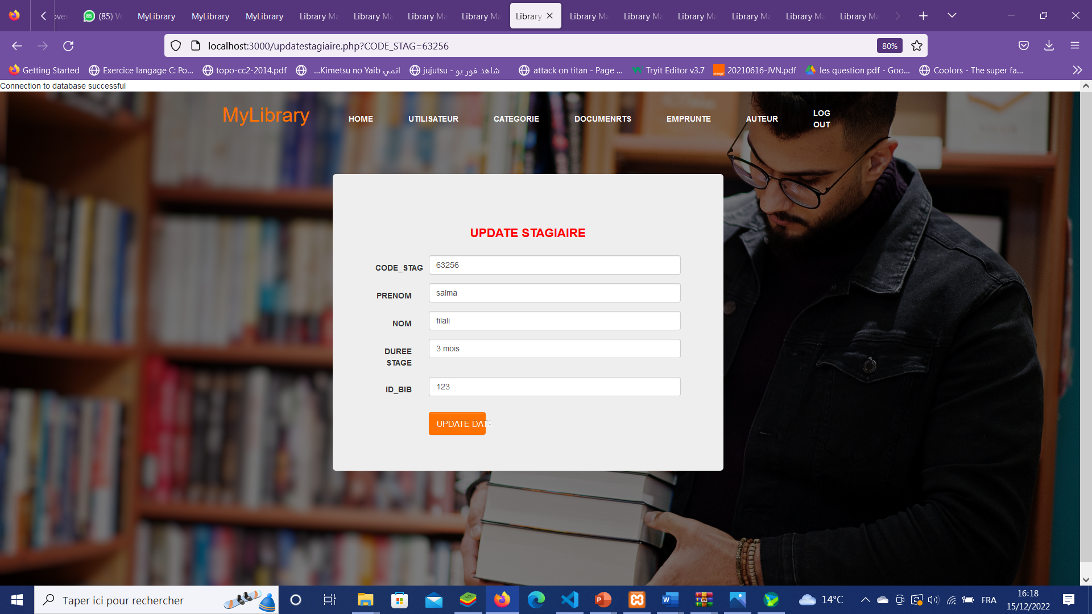

Exemple pour la mise à jour d’un livre en utilisant DELETE

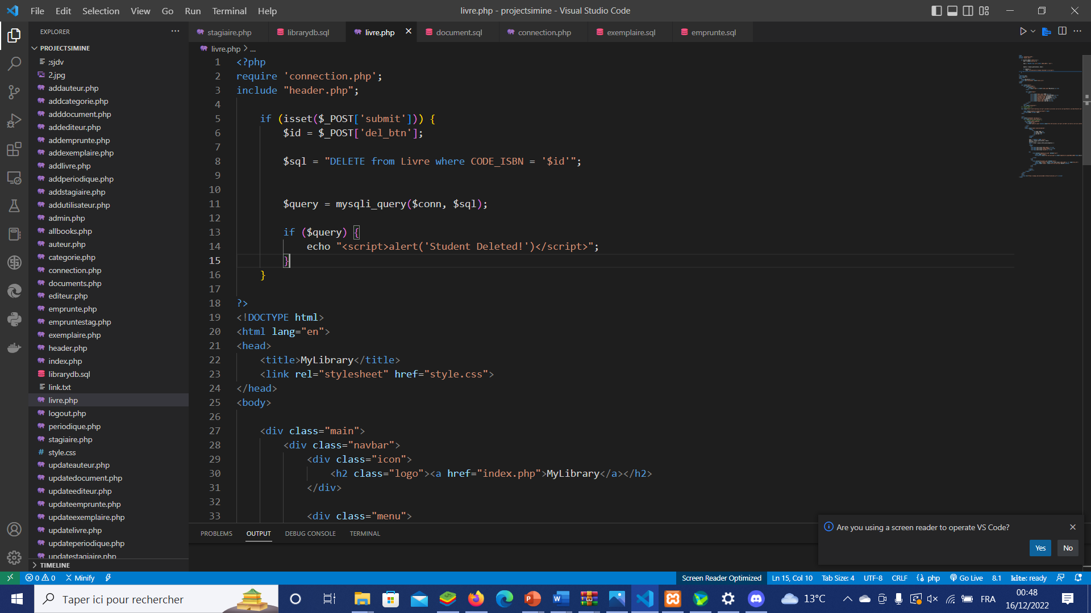

### Les requêtes proposées

### Requête 1

### afficher les noms des auteurs qui ont écrit le livre intitulé ‘antigone’

### 

### 

### Requête 2

### afficher numéro d’exemplaire qui sont supérieur a la moyenne .

### 

### Requête 3

afficher les noms de catégories de CLIENT et le nombre des personnes appartenant a cette catégories.

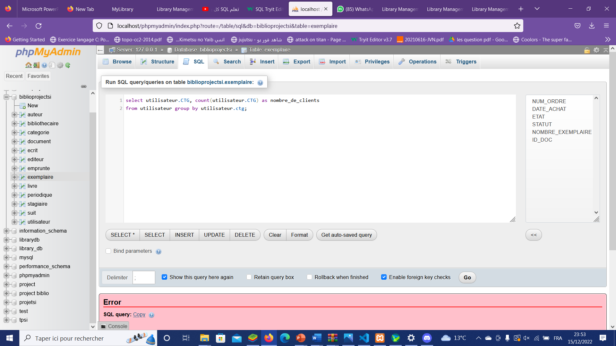

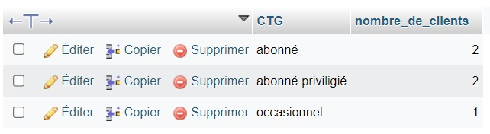

### Requête 4

afficher numéro-date -état -nombre a condition que le nombre soit supérieur a 10.

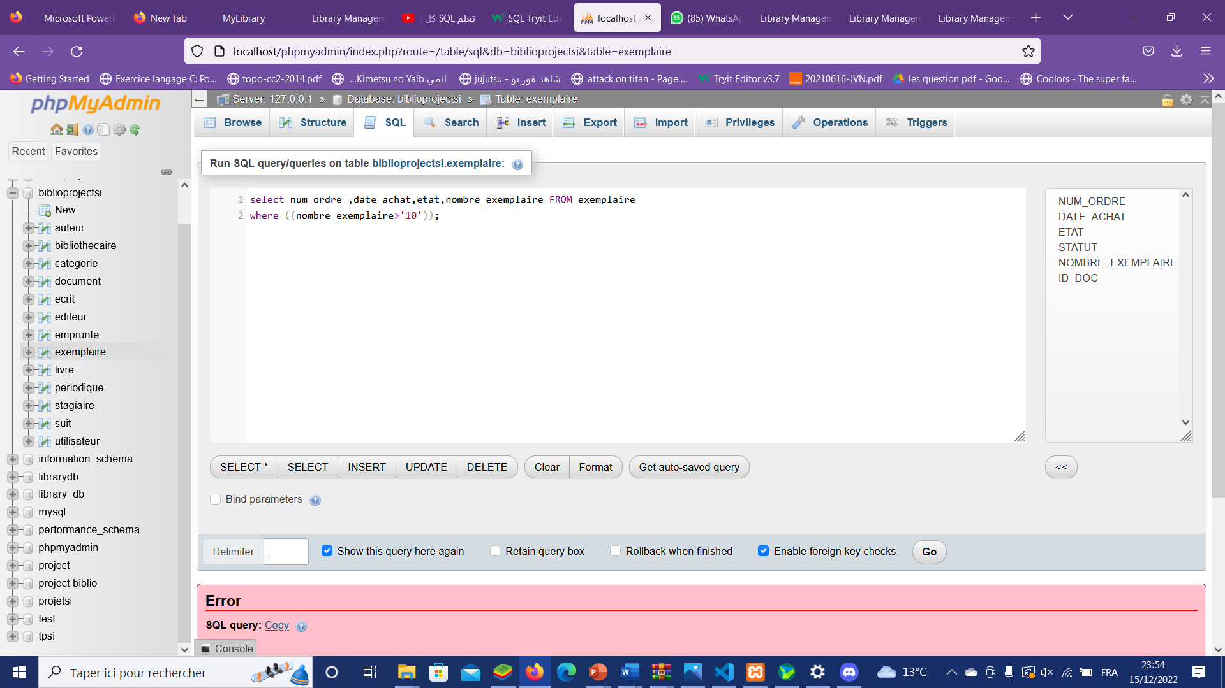 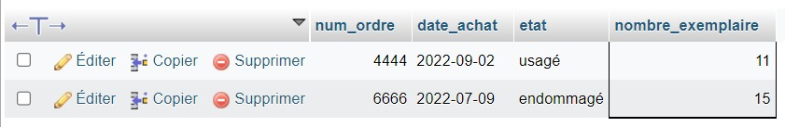

1. CONCLUSION

En guise de conclusion, SQL est un logiciel fort et efficace. Il représente également une compétence hautement souhaitable. De nombreux emplois, notamment l’assistance informatique, le développement Web et l’analyse des données commerciales, exigent des compétences en SQL. Son utilité est de nous permettre d’interagir en direct avec la base en soumettant des requêtes et des commandes SQL.

Ce mini-projet nous a beaucoup aider à comprendre l’importance et l’utilité de ce logiciel, il était l'occasion d'apprendre à utiliser de nouveaux logiciels et langages de programmation. En addition ,le projet a pu constituer pour nous une réelle opportunité de renforcer nos aptitudes techniques et d’analyse. Il nous a permis aussi d’appliquer nos connaissances acquises au cours.